农业行业标准
《乳及乳制品中α-乳白蛋白和β-乳球蛋白的测定 液相色谱法》
（征求意见稿）
编制说明

中国农业科学院北京畜牧兽医研究所
农业农村部奶产品质量安全风险评估实验室（北京）
农业农村部奶及奶制品质量监督检验测试中心（北京）
内蒙古智慧质量中心有限公司
黑龙江飞鹤乳业有限公司

一、工作简况
（一）任务来源
2018年10月，中国农业科学院北京畜牧兽医研究所完成了《乳及乳制品中α-乳白蛋白和β-乳球蛋白的测定 液相色谱法》标准草案和项目建议书等书面材料，向全国畜牧业标准化技术委员会提出申报。2019年6月，农业农村部发布《关于下达2019年农业国家、行业标准制定和修订项目任务的通知》（农质标函〔2019〕77号）批准项目立项，项目计划编号：农质标函〔2019〕77号2019-20，标准起草单位为中国农业科学院北京畜牧兽医研究所，协助单位包括农业农村部奶产品质量安全风险评估实验室（北京）、农业农村部奶及奶制品质量监督检验测试中心（北京）、内蒙古智慧质量中心有限公司、黑龙江飞鹤乳业有限公司。
（二）制定背景
牛奶是人们饮食结构中十分重要的食品，具备较高的营养价值，被认为是最完美的天然食品之一，在预防各种慢性疾病，促进人体各项机能成长等方面有着显著功效。乳蛋白是牛奶中主要的营养物质，它的含量是衡量牛奶营养价值高低的重要指标之一。
α-乳白蛋白和β-乳球蛋白为牛奶乳清蛋白中重要的组分，具有较高的营养价值及功能特性。研究显示，α-乳白蛋白是必需氨基酸和支链氨基酸的极好来源，具有调节蛋白质平衡，促进免疫系统发育的作用。α-乳白蛋白与锌离子结合可以激活免疫因子，减少腹泻。此外，α-乳白蛋白富含的色氨酸是神经发育的重要因子，能够显著改善婴幼儿的睡眠质量。β-乳球蛋白能够与脂溶性维生素结合，从而促进他们的吸收；β-乳球蛋白有抗高血压、抗病毒、有助于钙、矿物质吸收等功能特性，已经被越来越多地应用于乳制品、婴幼儿配方食品中。
α-乳白蛋白和β-乳球蛋白是乳制品质量评判的重要指标之一。目前，国内外均无奶及奶制品中α-乳白蛋白和β-乳球蛋白的检测方法标准，建立高灵敏检测方法一直是制约奶业高质量发展的关键技术难题之一，迫在眉睫。
（三）起草过程
第一阶段：起草阶段
1）成立起草组
在接到标准制定任务后，2019年6月成立了标准起草组，包括XXX共11人（见表1）。2019年7月，标准起草组围绕α-乳白蛋白、β-乳球蛋白的检测技术等方面，制定了详细的实施方案和技术路线。
表1 标准起草组成员及分工
序号 | 姓名 | 单位 | 分工
1 | XXX | 中国农业科学院北京畜牧兽医研究所 | 整体方案设计，组织协调
2 | XXX | 中国农业科学院北京畜牧兽医研究所 | 标准征求意见、方法验证
3 | XXX | 中国农业科学院北京畜牧兽医研究所 | 方法优化、标准文本撰写。
4 | XXX | 中国农业科学院北京畜牧兽医研究所 | 方法优化、材料完善
5 | XXX | 中国农业科学院北京畜牧兽医研究所 | 方法优化、材料完善
6 | XXX | 中国农业科学院北京畜牧兽医研究所 | 材料检查修改
7 | XXX | 中国农业科学院北京畜牧兽医研究所 | 材料检查修改
8 | XXX | 中国农业科学院北京畜牧兽医研究所 | 材料检查修改
9 | XXX | 中国农业科学院北京畜牧兽医研究所 | 材料检查修改
10 | XXX | 内蒙古智慧质量中心有限公司 | 方法验证
11 | XXX | 黑龙江飞鹤乳业有限公司 | 方法验证
2）收集和分析相关参考文献
2019年6月到12月，收集到如下国内外相关法律法规、标准、书和文章，为标准起草提供了参考。
  - 曹阳. α-乳白蛋白研究现状. 食品科学，2002，2312:132-138.
  - 程金波. 不同热处理方式对牛奶中IgG和α-乳白蛋白的影响. 华北农学报，2010，25:170-174.
  - 程静. 反相高效液相色谱法检测牛初乳α-乳白蛋白的方法研究. 乳业科学与技术 2009，321:30-31.
  - 顾媛. 毛细管电泳法检测婴幼儿乳粉中α-乳白蛋白的质量分数. 中国乳品工业，2011，395:54-6.
  - 兰欣怡. 不同加热条件和添加复原乳对牛奶热敏感指标的影响 [硕士学位论文]. 湖南：湖南农业大学，2010.
  - 李慧. 反相高效液相色谱法测定乳清蛋白中的和α-乳白蛋白. 色谱，2007，251: 116-117.
  - 任璐. 采用HPLC测定α-乳白蛋白质量浓度的方法研究. 中国乳品工业，2009，372:49-52.
  - 王飞. 反相高效高效液相色谱法测定婴儿乳粉中α-乳白蛋白的含量. 中国酿造，2012，317:167-168.
  - 许宁. 高效毛细管电泳法测定牛α-乳白蛋白的含量. 中国医院药学杂志，2005，254:296-297.
  - 许宁. 牛α-乳白蛋白的反相高效液相色谱法含量测定. 药物分析杂志，2004，1:49-51.
  - 岳虹. 高效高效液相色谱法测定乳品中α-乳白蛋白的含量. 乳业科学与技术，2014，374:18-21.
  - 张红. α-乳白蛋白热稳定性及热变性动力学的研究. 中国乳品工业，2006，344:20-23.
  - 张京顺. 乳与乳制品中主要乳清蛋白组分的定量分析检测方法研究 [博士学位论文].杭州：浙江大学，2012.
  - 张林田. 反相高效液相色谱法测定食品添加剂α-乳白蛋白. 理化检验:化学分册，2010，317: 65-66.
  - 章寅. 乳制品中α-乳白蛋白的测定. 现代农业科技，2013，16:291-292.
  - 赵凌国. 阳离子交换色谱及动态涂层毛细管电泳法检测牛奶中α-乳白蛋白含量. 分析测试学报，2014，333:339-343.
  - 朱鑫鑫. RP-HPLC法分离和定量测定未变性的乳清蛋白成分. 中国乳品工业，2012，405:51-54.
  - 程静. 反相高效液相色谱法检测牛初乳β-乳球蛋白的方法研究. 乳业科学与技术 2009，321:30-31.
  - 顾媛. 毛细管电泳法检测婴幼儿乳粉中β-乳球蛋白的质量分数. 中国乳品工业，2011，395:54-6.
  - 金瑛. 复原乳鉴别指标探讨. 中国乳品工业，2006，348:43-45.
  - 兰欣怡. 不同加热条件和添加复原乳对牛奶热敏感指标的影响 [硕士学位论文]. 湖南：湖南农业大学，2010.
  - 李慧. 反相高效液相色谱法测定乳清蛋白中的和β-乳球蛋白. 色谱，2007，251: 116-117.
  - 李文. 低乳糖奶的褐变抑制技术. 中国乳品工业，2004，326:20-23.
  - 任璐. 采用HPLC测定β-乳球蛋白质量浓度的方法研究. 中国乳品工业，2009，372:49-52.
  - 孙琦. 不同热处理工艺对牛乳中热敏感成分的影响. 食品与发酵工业，2012，3811:47-53.
  - 王飞. 反相高效液相色谱法测定婴儿乳粉中β-乳球蛋白的含量. 中国酿造，2012，317:167-168.
  - 许宁. 高效毛细管电泳法测定牛β-乳球蛋白的含量. 中国医院药学杂志，2005，254:296-297.
  - 许宁. 牛β-乳球蛋白的反相高效液相色谱法含量测定. 药物分析杂志，2004，1:49-51.
  - 岳虹. 高效液相色谱法测定乳品中β-乳球蛋白的含量. 乳业科学与技术，2014，374:18-21.
  - 张红. β-乳球蛋白热稳定性及热变性动力学的研究. 中国乳品工业，2006，344:20-23.
  - 张京顺. 乳与乳制品中主要乳清蛋白组分的定量分析检测方法研究 [博士学位论文].杭州：浙江大学，2012.
  - 张林田. 反相高效液相色谱法测定食品添加剂β-乳球蛋白. 理化检验:化学分册，2010，317: 65-66.
  - 章寅. 乳制品中β-乳球蛋白的测定. 现代农业科技，2013，16:291-292.
  - 赵凌国. 阳离子交换色谱及动态涂层毛细管电泳法检测牛奶中β-乳球蛋白含量. 分析测试学报，2014，333:339-343.
  - Charles J. Slangen and Servaas Visser. Use of Mass Spectrometry to Rapidly Characterize the Heterogeneity of Bovine a-lactalbumin. J Agric Food Chem, 1999,47 (11):4549-4556.
  - Harvey E. Development and application of an optical biosensor immunoassay for a-lactalbumin in bovine milk. Inter Dairy J. 2009, 19(1): 36-42.
  - Jackson J.G, et al. A multinational study of a-lactalbumin concentrations in human milk. J Nuiri Biochem, 2004, 15 (9): 517-521.
  - Yiping R, Zheng H, Xiaojun C, Jingshun Z, Zengxuan C, Yongjiang W. Simultaneous determination of bovine α-lactalbumin and β-lactoglobulin in infant formulae by ultra-high-performance liquid chromatography-massspectrometry. Analytica Chim Acta, 2010, 667: 96-102.
  - Ding X, et al. Analysis of α-lactalbumin, β-lactoglobulin A and B in whey protein powder, colostrum, raw milk, and infant formula by CE and LC. Dairy Science & Technology, 2011, 912:213-225.
  - Standardization IDF, Liquid milk. Determination of acid- soluble b-lactoglobulin content. Reverse-phase HPLC method. 2005.
  - DEW C, et al. Bioactivity of β-lactoglobulin and α-lactalbumin Technological implications for processing. Inter Dairy J, 2006, 1611:1229-1240.
  - Meixia Chen, et al. Determination of native lactoferrin in milk by HPLC on HiTrapTM Heparin HP column. Food Anal Methods, 2019, 12(11): 2518–2526.
由于本文件涉及的内容在奶业发达国家已经具有成熟的研究基础，考虑到我国奶业发展现状以及与国际奶业发达国家有效接轨，标准起草组首先查阅了以上相关参考文献，认为参考文献中关于α-乳白蛋白和β-乳球蛋白的检测对起草本标准具有参考或是引用价值。
- 实验工作，方法建立
标准起草组在广泛查阅收集国内外相关技术资料和标准基础上，拟定了样品前处理方法和仪器检测条件等初步实验方案，开展了乳及乳制品中α-乳白蛋白和β-乳球蛋白的检测技术研究。本方法主要围绕生乳、巴氏杀菌乳、高温杀菌乳、灭菌乳和乳粉中α-乳白蛋白和β-乳球蛋白的检测，从色谱柱的选择、检测波长的选择、前处理方法的确定、调pH后静置时间的确定、方法选择性、方法线性范围、标准溶液保存稳定性、方法定量限、方法准确度与精密度、实际样品的测定等多个方面对反相液相色谱法和凝胶渗透色谱法进行了优化实验和验证实验。
4）试验验证情况
2022年5月委托农业农村部乳品质量监督检验测试中心（北京）、农业农村部乳品质量监督检验测试中心（哈尔滨）和唐山市农产品质量安全检验检测中心三家检测机构对标准方法的检测灵敏度、检测限、重复性、重现性、检测范围进行复核验证实验。验证结果表明，该方法设计合理，实用有效。
5）形成标准征求意见稿
在以上收集和分析相关参考文献，调研、试验验证工作的基础上，起草组按照《标准化工作导则 第1部分：标准化文件的结构和起草规则》（GB/T 1.1—2020）和《标准编写规则 第4部分：试验方法标准》（GB/T 20001.4—2015）的规定起草编写文本和编制说明，并组织开展4次专家讨论会。
2020年6月15日，中国农业科学院北京畜牧兽医研究所组织召开视频研讨会，王加启、郑楠、张养东、刘慧敏、叶巧燕等10人讨论了标准的框架、关键环节和关键点，标准起草组根据反馈意见对征求意见稿进行了修改。
2020年12月19日，中国农业科学院北京畜牧兽医研究所召开线上讨论会，会议邀请了农业农村部全国畜牧总站、农业农村部农产品质量安全监管司、农业农村部乳品质量监督检验测试中心（天津）、农业农村部渔业环境及水产品质量监督检验测试中心唐山市农产品质量安全检验检测中心、中国奶业协会、天津市奶业科技创新协会等单位相关专家对标准的文本框架、编制说明、前期修改情况进行了讨论。
2022年11月15日，中国农业科学院北京畜牧兽医研究所召开线上讨论会，会议邀请了农业农村部农产品质量安全监管司、农业农村部乳品质量安全监督检验测试中心、全国畜牧总站张书义研究员、中国奶业协会、农业农村部食物与营养发展研究所、中国农业科学院农产品加工研究所、中国农业大学、内蒙古自治区农牧业科学院、飞鹤研究院等单位相关专家对标准的文本框架、编制说明和前期修改情况进行了深入讨论。
2023年3月27日，中国农业科学院北京畜牧兽医研究所组织召开视频研讨会，王加启、郑楠、张养东、刘慧敏、叶巧燕等16人对标准研制背景、制定概况、主要技术参数的确立、重要结论等四个方面进行了深入讨论，对标准文本和编制说明进行了认真细致的审查，从实际应用、规范管理、促进产业发展等方面提出了具有建设性的意见和建议。
第二阶段：定向征求意见阶段
2021年6月，在全国范围内遴选了20个科研院校、技术推广及奶牛养殖等领域单位及专家、有针对性地进行标准定向征求意见。征求意见的单位见表2，不同领域单位类型情况见表3。

表2 征求意见单位名单
序号 | 单位名称 | 备注
1 | 农业农村部食品质量监督检验测试中心（武汉） | /
2 | 国家肉类食品质量监督检验中心 | /
3 | 山东省农业科学院农业质量标准与检测技术研究所 | /
4 | 上海市农业科学院 | /
5 | 唐山市食品药品综合检验检测中心 | /
6 | 中国农业大学 | /
7 | 福建长富乳品有限公司 | /
8 | 农业农村部乳品质量监督检验测试中心（北京） | /
9 | 越秀辉山乳业集团 | /
10 | 青岛农业大学 | /
11 | 北京一轻产品质量检测有限公司 | /
12 | 农业农村部乳品质量监督检验测试中心（哈尔滨） | /
13 | 中国动物疫病预防控制中心 | /
14 | 中国农业科学院蜜蜂研究所 | /
15 | 北京农业质量标准与检测技术研究中心 | /
16 | 农业农村部乳品质量监督检验测试中心 | /
17 | 内蒙古蒙牛乳业（集团）股份有限公司 | /
18 | 北京奶牛中心 | /
19 | 中国奶业协会 | /
20 | 新疆农业科学院 | /
表3 不同领域单位类型情况
序号 | 单位类型 | 单位数量
1 | 教学机构 | 2
2 | 科研机构 | 4
3 | 技术推广机构 | 11
4 | 生产企业 | 3
收到20家单位及专家回函，共有160条意见。经过研究和甄别，采纳64条意见，不采纳85条意见，部分采纳11条意见，并经过对征求意见稿进行修改完善，形成标准预审稿。
第三阶段：预审阶段
2023年3月31日，标准起草组组织召开了标准预审会，邀请李俊玲、陈义强、邓立刚、李宏、郑小平、刘壮、陶大力、靳婷婷8位专家，对标准预审稿进行了认真审查。在听取标准起草组汇报的基础上，专家组审查了标准文本及编制说明，提出如下修改意见：一是建议将标准名称修改为“牛乳及其制品中α-乳白蛋白和β-乳球蛋白的测定 高效液相色谱法”；二是范围添加“注：本文件仅适用于未变性的α-乳白蛋白和β-乳球蛋白的测定”；三是第一法标准曲线中增加1mg/L的最低浓度点；四是编制说明中补充两个方法“提取”步骤中“定容前后pH变化的相关数据”和“实际样品测定数据”，以及生乳中β-乳球蛋白本方法与NY/T 1663-2008的检测结果比较情况；六是按GB/T 1.1和GB/T 20001.4的要求进一步规范标准文本。专家组一致同意审查通过，建议标准起草单位按照上述意见进一步修改后形成《牛乳及其制品中α-乳白蛋白和β-乳球蛋白的测定 高效液相色谱法》（公开征求意见稿），报全国畜牧业标准化技术委员会秘书处。预审意见汇总处理表附后。
二、标准编制原则、主要内容及其确定依据
（一）标准编制原则
本文件按照GB/T 1.1—2020《标准化工作导则 第1部分：标准化文件的结构和起草规则》的规定起草，同时遵循以下原则：
（1）政策性：制定本文件直接关系到国家和广大人民群众的利益。因此，在制定过程中严格贯彻国家有关方针、政策、法规和规章。
（2）先进性：对本文件中有关内容的确定，力求反映本研究领域的国内外先进技术和经验，使标准中所规定的技术内容有利于α-乳白蛋白和β-乳球蛋白的测定。
（3）规范性：在本文件征求意见稿的编制过程中力求做到技术内容的叙述正确无误，文字表达准确和简明易懂，标准的构成严谨合理；内容编排、层次划分等符合逻辑。
（4）可操作性：可操作性是制定标准的必备因素，因此，在制定标准的过程中，始终把经济实用和可操作性作为重要的依据，以便在执行中容易操作。
（二）主要内容及其确定依据
1、反相液相色谱法
1.1 色谱柱的选择
试验选取XBridge C18和XBridge BEH 300 C4色谱柱比较对浓度为100 mg/L的IgG、BSA、乳铁蛋白、α-乳白蛋白和β-乳球蛋白的分离效果。如图 1所示，α-乳白蛋白和β-乳球蛋白标品在XBridge BEH 300 ÅC4色谱柱上能与IgG、BSA和乳铁蛋白较好的分离且峰型尖锐对称，故选择XBridge BEH 300Å C4色谱柱。
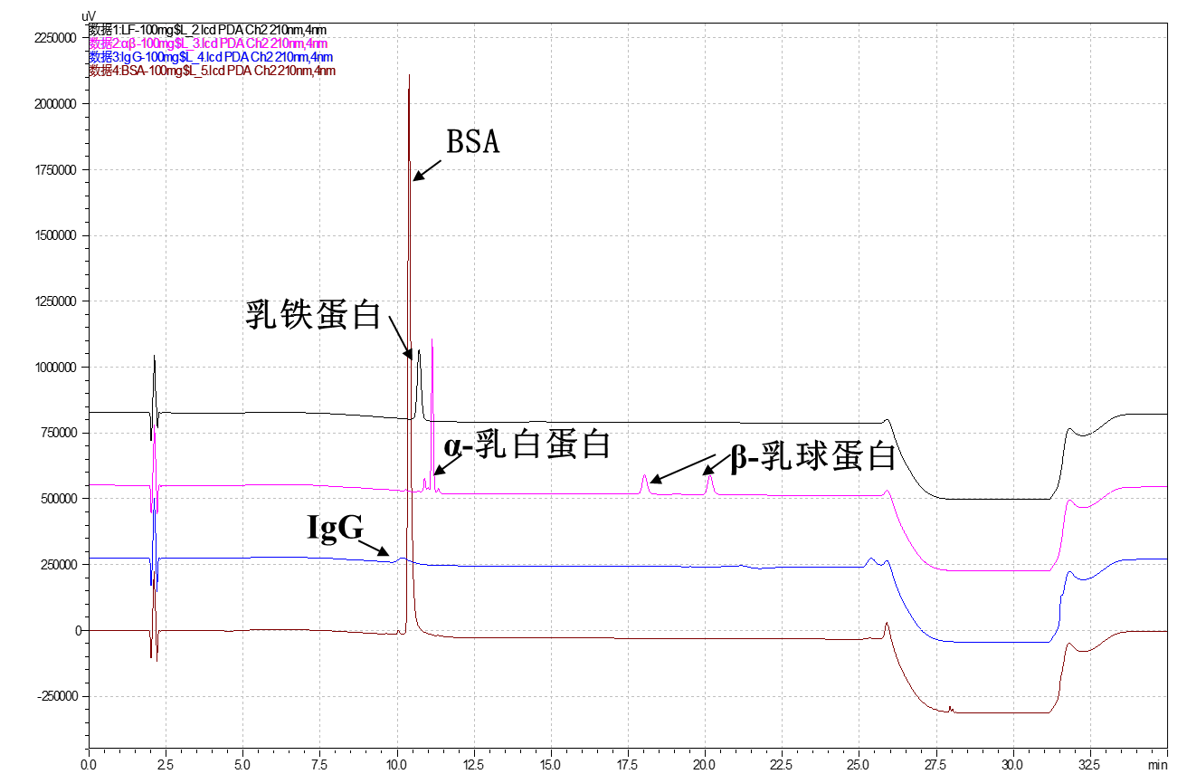
图 1 α-乳白蛋白和β-乳球蛋白在BEH 300Å C4色谱柱上的色谱图
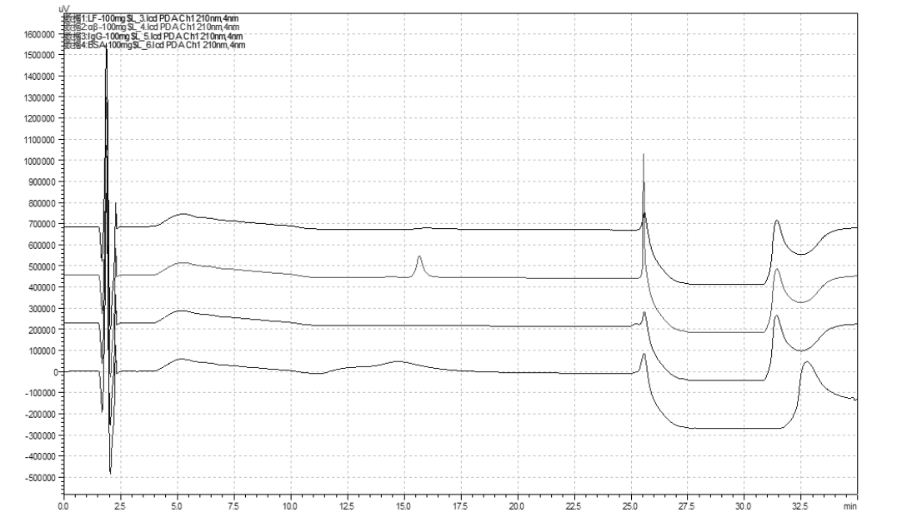
图 2 α-乳白蛋白和β-乳球蛋白等在XBridge C18色谱柱上的色谱图
1.2 检测波长的选择
不同文献中有报道利用液相色谱法对α-乳白蛋白和β-乳球蛋白进行检测，采用的检测波长有210 nm及280 nm，为了选择待测物的最大吸收波长，本试验比较了上述不同波长下α-乳白蛋白和β-乳球蛋白检测的色谱图（图 3）。由图可知，α-乳白蛋白和β-乳球蛋白在210 nm时进行检测，峰面积更高，且基线比较平稳，因此本试验采用210 nm作为后续α-乳白蛋白和β-乳球蛋白的检测波长。
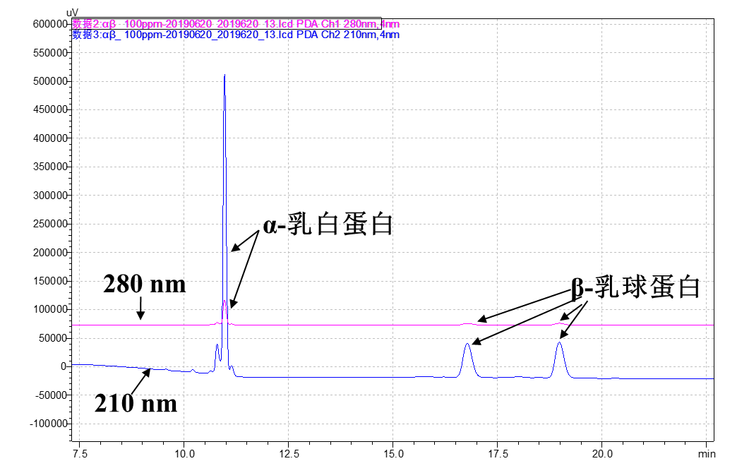
图 3 不同检测波长下α-乳白蛋白和β-乳球蛋白典型色谱图（100 mg/L）
1.3 前处理方法的确定
牛乳中除了含有乳清蛋白外还含有大量的酪蛋白和其他蛋白，可能会对α-乳白蛋白和β-乳球蛋白的检测产生干扰。因此要选择优化适当的前处理方法沉淀去除酪蛋白，以便更充分有效地提取未变性的α-乳白蛋白和β-乳球蛋白。本方法制定过程中比较两种前处理方法：
方法一：取5.0 g试样，加入水定容至25 mL后离心，取中间层试液直接上机检测。
方法二：取5.0 g试样，加入水定容至25 mL，用乙酸调节pH至4.60，静置后离心，取上清液上机检测。
如图 4可见，经方法二调节PH处理后,生牛乳和巴氏杀菌牛乳中未变性的α-乳白蛋白和β-乳球蛋白保留在上清液中，经上机检测，两种蛋白分离的峰型较好、基线平稳且出峰时无干扰，故选择此方法为生牛乳和巴氏杀菌牛乳前处理方法，且本方法仅适用于未变性的α-乳白蛋白和β-乳球蛋白。
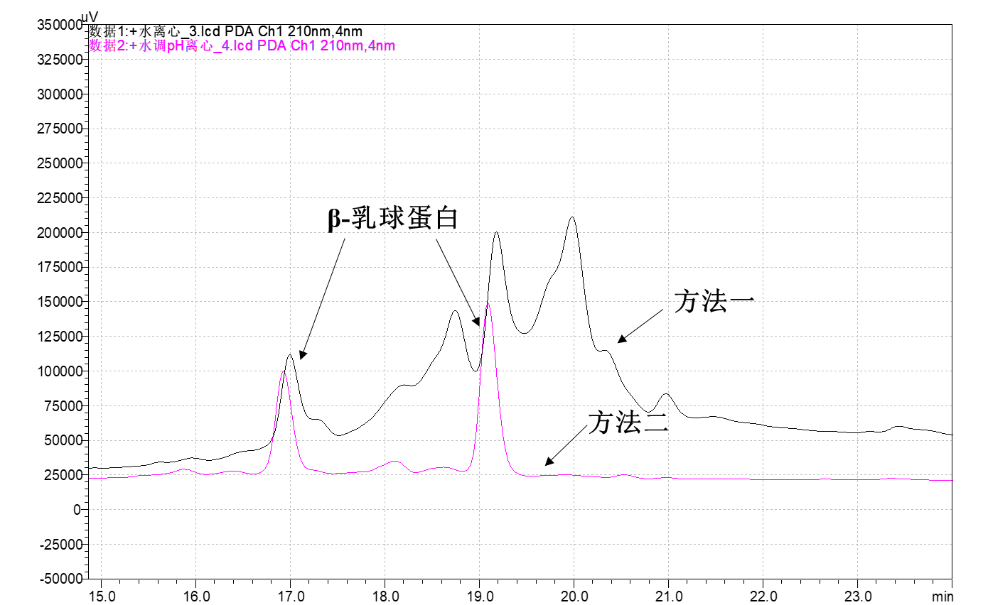
图 4 不同前处理方法的巴氏杀菌牛乳试样溶液色谱图
但在乳粉和灭菌乳上机测定液中发现，α-乳白蛋白和β-乳球蛋白无法与干扰物基线分离（图 5），无法进行准确定量。需要再对前处理步骤进行摸索和优化。（技术参数确定过程见2凝胶渗透色谱法）
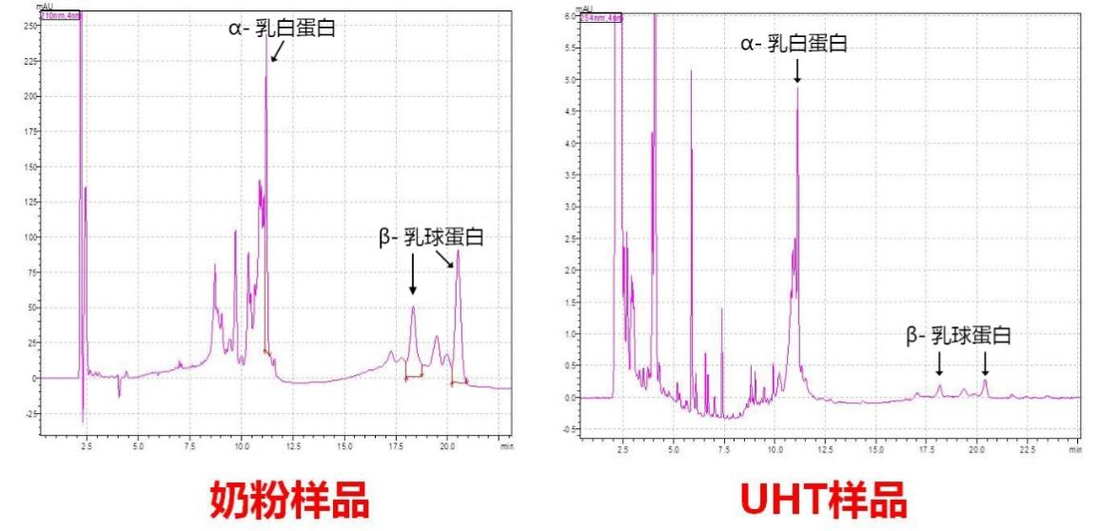
图 5 乳粉试样和UHT灭菌乳经酪蛋白沉淀后，上清液测定色谱图
1.4 定容前后pH变化
分别称取生乳和巴氏杀菌乳样品5 g，每个样品三个平行,加入约15 mL水，用冰乙酸调节pH值至4.60，然后用水定容至25 mL，测定pH值,统计数据结果见表 4，由表可知定容前后pH变化在0.01∼0.02，变化在4.60±0.05范围内。
表4 定容前后pH对比结果
样品名称 | 编号 |  | 定容前pH |  | 定容后pH
生乳 | 1 |  | 4.60 |  | 4.61
生乳 |  | 2 |  | 4.60 |  | 4.61
生乳 | 3 |  | 4.60 |  | 4.62
巴氏杀菌乳 | 1 |  | 4.60 |  | 4.61
巴氏杀菌乳 |  | 2 |  | 4.60 |  | 4.61
巴氏杀菌乳 | 3 |  | 4.60 |  | 4.61
1.5 调pH后静置时间的确定
试验样液调pH后的静置时间会对样液离心效果及样液上机后检测的α-乳白蛋白和β-乳球蛋白的含量造成影响，因此分别选取调pH后静置10 min、30 min、1 h后离心10 min，共3个条件的离心效果进行比对，离心结果见图 6。由图可见3个条件的离心上清液均澄清无杂质；对3个条件的离心上清液同时稀释上机，结果见图 7，由图可见3个条件的α-乳白蛋白和β-乳球蛋白的峰形几乎无差别；同时也比对3个条件的峰面积、保留时间和含量，结果见表4，由表5可看出，三个条件的峰面积、保留时间和含量几乎无差别，在不影响检测结果的情况下，故选择效率更高的条件调pH后静置10 min。
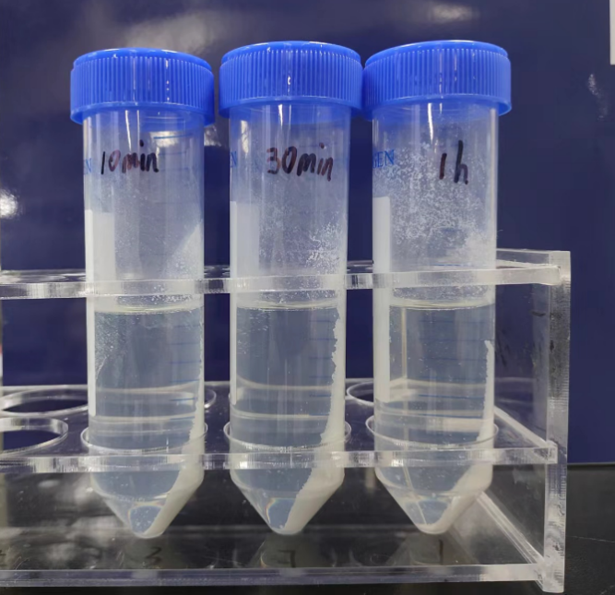
图 6 调pH后不同静置时间条件下离心效果图
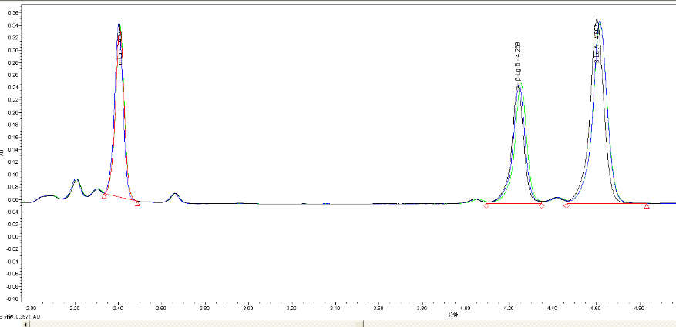
图 7调pH后不同静置条件下峰型的比对
表 5 调pH后不同静置时间条件下上清液上机响应值
样品名称 | α-La |  | β-Lg
样品名称 | 面积 | 相对偏差（%） | 面积 | 相对偏差（%）
静置10 min | 772856 | 0.72 | 2134842 | 1.58
静置30 min | 781254 | 0.72 | 2196865 | 1.58
静置1 h | 783562 | 0.72 | 2191675 | 1.58
1.6 方法选择性
分别选取生牛乳和巴氏杀菌牛乳样品进行试验，由图 8可见α-乳白蛋白和β-乳球蛋白出峰区域未出现干扰峰。图 9表明本方法可以很好地分离乳中常见的几种活性蛋白，方法选择性符合检测的要求。
生乳
α-乳白蛋白
β-乳球蛋白
巴氏杀菌牛乳
β-乳球蛋白
α-乳白蛋白
图 8 α-乳白蛋白和β-乳球蛋白分离色谱图
图 9 乳中各种活性蛋白分离色谱图
1.7 方法线性范围
绘制7点不同浓度工作曲线：将α-乳白蛋白和β-乳球蛋白标准中间液（200 mg/L）用一级水稀释，制得标准系列工作溶液，浓度为1.0 mg/L 、5.0 mg/L、10.0 mg/L、20.0 mg/L、50.0 mg/L、100.0 mg/L和200.0 mg/L。在本法所确定的试验条件下进样测定，得到α-乳白蛋白和β-乳球蛋白的峰面积。以α-乳白蛋白和β-乳球蛋白的浓度X（mg/L）为横坐标，峰面积Y为纵坐标，绘制标准曲线，在1.0～200.0 mg/L范围内呈良好线性关系，α-乳白蛋白回归方程Y=13556.221X+1806.326，相关系数R=0.999949，见图 10；β-乳球蛋白回归方程Y=14254.653X-18536.385，相关系数R=0.999985，见图 11。结果表明，本方法线性范围符合方法学要求。
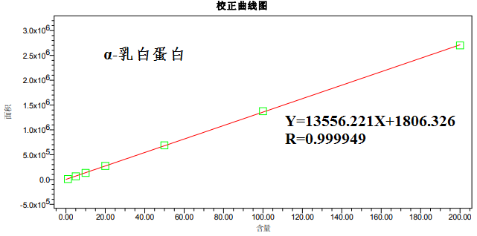
图 10 α-乳白蛋白标准曲线
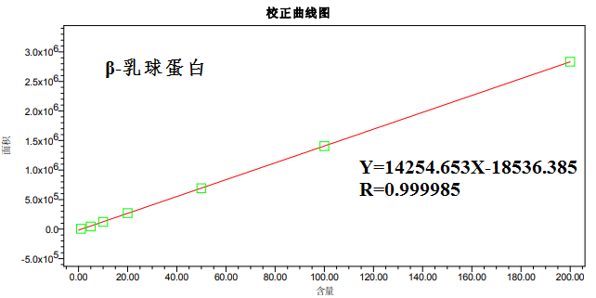
图 11 β-乳球蛋白标准曲线
1.8 标准溶液保存稳定性
将浓度为10 mg/mL的α-乳白蛋白和β-乳球蛋白标准储备溶液在-20℃保存0、1、2、3个月后，分别配制成浓度为600 mg/L和300 mg/L的标准工作溶液上机测定，结果见表6，表明储备液放置3个月后，上机测定峰面积无变化，因此本研究中α-乳白蛋白和β-乳球蛋白的标准储备溶液可以在-20 ℃条件下保存3个月。

表 6 标准溶液保存稳定性汇总表
标液浓度 | 名称 | 时间/月 | 面积 | 平均面积 | 相对标准偏差/%
600mg/L | α-La | 0 | 3089381 | 3132676 | 1.6
600mg/L | α-La | 1 | 3192948 | 3132676 | 1.6
600mg/L | α-La | 2 | 3094372 | 3132676 | 1.6
600mg/L | α-La | 3 | 3154001 | 3132676 | 1.6
600mg/L | β-Lg | 0 | 1219298 | 1260871 | 2.6
600mg/L | β-Lg | 1 | 1296094 | 1260871 | 2.6
600mg/L | β-Lg | 2 | 1253892 | 1260871 | 2.6
600mg/L | β-Lg | 3 | 1274198 | 1260871 | 2.6
300mg/L | α-La | 0 | 1565728 | 1581618 | 1.9
300mg/L | α-La | 1 | 1612040 | 1581618 | 1.9
300mg/L | α-La | 2 | 1600080 | 1581618 | 1.9
300mg/L | α-La | 3 | 1548624 | 1581618 | 1.9
300mg/L | β-Lg | 0 | 620349 | 634639 | 1.9
300mg/L | β-Lg | 1 | 648945 | 634639 | 1.9
300mg/L | β-Lg | 2 | 638846 | 634639 | 1.9
300mg/L | β-Lg | 3 | 630417 | 634639 | 1.9

1.9 方法定量限
通过调节pH至4.60±0.05，将巴氏杀菌乳样品中的酪蛋白和变性乳清蛋白沉淀，离心，取上清液过3 kDa超滤管制备空白基质，在空白基质中加入不同浓度的α-乳白蛋白和β-乳球蛋白标准中间液，上机测定，根据表7、表8和表9结果可知，当空白基质中α-乳白蛋白的浓度为1 mg/L，信噪比S/N大于10，回收率为90.4%，折算样品前处理的稀释倍数后，得出样品中α-乳白蛋白的定量限为25 mg/kg。当空白基质中β-乳球蛋白的浓度为4 mg/L，信噪比S/N大于10，回收率为93.9%~109.0%，折算样品前处理的稀释倍数后，得出样品中β-乳球蛋白的定量限100 mg/kg。

表 7 α-乳白蛋白方法定量限考察结果
样品名称 | 名称 | 峰面积 | 上机液浓度  （mg/L） | 信噪比S/N | 回收率（%）
1.0 mg/L | α-La | 14557 | 1 | 15.25 | /
2.0 mg/L | α-La | 30616 | 2 | 39.79 | /
3.0 mg/L | α-La | 46020 | 3 | 44.72 | /
4.0 mg/L | α-La | 60956 | 4 | 69.86 | /
5.0 mg/L | α-La | 72250 | 5 | 75.16 | /
6.0 mg/L | α-La | 88759 | 6 | 87.25 | /
空白基质加标-1.0 | α-La | 13165 | 1 | 12.93 | 90.4
空白基质加标-2.0 | α-La | 27993 | 2 | 24.31 | 91.4
空白基质加标-3.0 | α-La | 42290 | 3 | 42.66 | 91.9
空白基质加标-4.0 | α-La | 55276 | 4 | 65.81 | 90.7
空白基质加标-5.0 | α-La | 75569 | 5 | 71.03 | 104.6
空白基质加标-6.0 | α-La | 84122 | 6 | 78.85 | 94.8
表 8 β-乳球蛋白A方法定量限考察结果
样品名称 | 名称 | 面积 | 上机液浓度  （mg/L） | 信噪比 | 回收率（%）
1.0 mg/L | β-Lg-A | 4651 | 1 | 3.65 | /
2.0 mg/L | β-Lg-A | 14619 | 2 | 12.66 | /
3.0 mg/L | β-Lg-A | 20632 | 3 | 13.12 | /
4.0 mg/L | β-Lg-A | 30512 | 4 | 21.46 | /
5.0 mg/L | β-Lg-A | 48995 | 5 | 24.86 | /
6.0 mg/L | β-Lg-A | 62275 | 6 | 30.21 | /
空白基质加标-1.0 | β-Lg-A | / | 1 | / | /
空白基质加标-2.0 | β-Lg-A | 5856 | 2 | 3.6 | /
空白基质加标-3.0 | β-Lg-A | 12004 | 3 | 9.06 | /
空白基质加标-4.0 | β-Lg-A | 28648 | 4 | 17.87 | 93.9
空白基质加标-5.0 | β-Lg-A | 45517 | 5 | 18.1 | 92.9
空白基质加标-6.0 | β-Lg-A | 63900 | 6 | 24.31 | 102.6
表 9 β-乳球蛋白B方法定量限考察结果
样品名称 | 名称 | 面积 | 上机液浓度 | 信噪比 | 回收率（%）
1.0 mg/L | β-Lg-B | 1806 | 1 | 1.94 | /
2.0 mg/L | β-Lg-B | 14520 | 2 | 10.14 | /
3.0 mg/L | β-Lg-B | 18700 | 3 | 13.12 | /
4.0 mg/L | β-Lg-B | 25327 | 4 | 14.87 | /
5.0 mg/L | β-Lg-B | 37538 | 5 | 17.03 | /
6.0 mg/L | β-Lg-B | 43566 | 6 | 20.95 | /
空白基质加标-1.0 | β-Lg-B | / | 1 | / | /
空白基质加标-2.0 | β-Lg-B | 3470 | 2 | 2.53 | /
空白基质加标-3.0 | β-Lg-B | 9258 | 3 | 6.85 | /
空白基质加标-4.0 | β-Lg-B | 27609 | 4 | 14.35 | 109.0
空白基质加标-5.0 | β-Lg-B | 36680 | 5 | 14.53 | 97.7
空白基质加标-6.0 | β-Lg-B | 39704 | 6 | 18.87 | 91.1
1.10 方法准确度与精密度
本方法的实验室内回收率和精密度实验，以巴氏杀菌牛乳为样品基质，添加α-乳白蛋白和β-乳球蛋白500 mg/kg、1000 mg/kg和2000 mg/kg三个浓度水平，每个浓度水平进行3次重复试验，连续三天，测得回收率结果汇总于表 10和表 11。巴氏杀菌牛乳在添加浓度500.0~2000.0 mg/kg范围内，α-乳白蛋白的平均回收率在90.6% ~101.3%之间，相对标准偏差在0.8% ~2.4%之间；β-乳球蛋白的平均回收率在92.6% ~ 102.6%之间，相对标准偏差在0.2% ~5.5%之间。
表 10 α-乳白蛋白实验室内加标回收率和精密度汇总表
检测  日期 | 样品  类型 | 编号 | 实测加标值  （mg/kg） | 理论  加标值（mg/kg） | 回收率（%） | 平均回收率  （%） | 相对标准偏差  （%）
第一天 | 巴氏  杀菌乳 | 500-1 | 462.1 | 500 | 92.4 | 93.6 | 1.1
第一天 | 巴氏  杀菌乳 | 500-2 | 472.2 | 500 | 94.4 | 93.6 | 1.1
第一天 | 巴氏  杀菌乳 | 500-3 | 469.1 | 500 | 93.8 | 93.6 | 1.1
第一天 | 巴氏  杀菌乳 | 1000-1 | 1008.4 | 1000 | 100.8 | 101.3 | 0.8
第一天 | 巴氏  杀菌乳 | 1000-2 | 1009.1 | 1000 | 100.9 | 101.3 | 0.8
第一天 | 巴氏  杀菌乳 | 1000-3 | 1022.0 | 1000 | 102.2 | 101.3 | 0.8
第一天 | 巴氏  杀菌乳 | 2000-1 | 1922.4 | 2000 | 96.1 | 95.0 | 1.7
第一天 | 巴氏  杀菌乳 | 2000-2 | 1863.2 | 2000 | 93.2 | 95.0 | 1.7
第一天 | 巴氏  杀菌乳 | 2000-3 | 1915.0 | 2000 | 95.7 | 95.0 | 1.7
第二天 | 巴氏  杀菌乳 | 500-1 | 452.7 | 500 | 90.5 | 92.4 | 2.0
第二天 | 巴氏  杀菌乳 | 500-2 | 463.0 | 500 | 92.6 | 92.4 | 2.0
第二天 | 巴氏  杀菌乳 | 500-3 | 470.7 | 500 | 94.1 | 92.4 | 2.0
第二天 | 巴氏  杀菌乳 | 1000-1 | 1008.1 | 1000 | 100.8 | 100.4 | 1.0
第二天 | 巴氏  杀菌乳 | 1000-2 | 993.5 | 1000 | 99.4 | 100.4 | 1.0
第二天 | 巴氏  杀菌乳 | 1000-3 | 1011.4 | 1000 | 101.1 | 100.4 | 1.0
第二天 | 巴氏  杀菌乳 | 2000-1 | 1934.7 | 2000 | 96.7 | 94.2 | 2.4
第二天 | 巴氏  杀菌乳 | 2000-2 | 1855.4 | 2000 | 92.8 | 94.2 | 2.4
第二天 | 巴氏  杀菌乳 | 2000-3 | 1861.2 | 2000 | 93.1 | 94.2 | 2.4
第三天 | 巴氏  杀菌乳 | 500-1 | 455.0 | 500 | 91.0 | 90.6 | 1.9
第三天 | 巴氏  杀菌乳 | 500-2 | 443.2 | 500 | 88.6 | 90.6 | 1.9
第三天 | 巴氏  杀菌乳 | 500-3 | 460.3 | 500 | 92.1 | 90.6 | 1.9
第三天 | 巴氏  杀菌乳 | 1000-1 | 991.7 | 1000 | 99.2 | 99.2 | 1.0
第三天 | 巴氏  杀菌乳 | 1000-2 | 981.6 | 1000 | 98.2 | 99.2 | 1.0
第三天 | 巴氏  杀菌乳 | 1000-3 | 1002.0 | 1000 | 100.2 | 99.2 | 1.0
第三天 | 巴氏  杀菌乳 | 2000-1 | 1921.9 | 2000 | 96.1 | 94.5 | 1.5
第三天 | 巴氏  杀菌乳 | 2000-2 | 1868.3 | 2000 | 93.4 | 94.5 | 1.5
第三天 | 巴氏  杀菌乳 | 2000-3 | 1881.1 | 2000 | 94.1 | 94.5 | 1.5
表 11 β-乳球蛋白实验室内加标回收率和精密度汇总表
检测日期 | 样品类型 | 编号 | 实测加标值（mg/kg） | 理论加标值（mg/kg） | 回收率（%） | 平均回收率（%） | 相对标准偏差（%）
第一天 | 巴氏杀菌乳 | 500-1 | 459.1 | 500 | 91.8 | 96.1 | 5.5
第一天 | 巴氏杀菌乳 | 500-2 | 472.6 | 500 | 94.5 | 96.1 | 5.5
第一天 | 巴氏杀菌乳 | 500-3 | 509.8 | 500 | 102.0 | 96.1 | 5.5
第一天 | 巴氏杀菌乳 | 1000-1 | 983.3 | 1000 | 98.3 | 94.7 | 3.8
第一天 | 巴氏杀菌乳 | 1000-2 | 944.3 | 1000 | 94.4 | 94.7 | 3.8
第一天 | 巴氏杀菌乳 | 1000-3 | 912.4 | 1000 | 91.2 | 94.7 | 3.8
第一天 | 巴氏杀菌乳 | 2000-1 | 1943.6 | 2000 | 97.2 | 97.4 | 0.2
第一天 | 巴氏杀菌乳 | 2000-2 | 1949.3 | 2000 | 97.5 | 97.4 | 0.2
第一天 | 巴氏杀菌乳 | 2000-3 | 1949.3 | 2000 | 97.5 | 97.4 | 0.2
第二天 | 巴氏杀菌乳 | 500-1 | 463.4 | 500 | 92.7 | 93.7 | 3.2
第二天 | 巴氏杀菌乳 | 500-2 | 485.4 | 500 | 97.1 | 93.7 | 3.2
第二天 | 巴氏杀菌乳 | 500-3 | 456.6 | 500 | 91.3 | 93.7 | 3.2
第二天 | 巴氏杀菌乳 | 1000-1 | 948.8 | 1000 | 94.9 | 94.6 | 2.7
第二天 | 巴氏杀菌乳 | 1000-2 | 970.9 | 1000 | 97.1 | 94.6 | 2.7
第二天 | 巴氏杀菌乳 | 1000-3 | 919.1 | 1000 | 91.9 | 94.6 | 2.7
第二天 | 巴氏杀菌乳 | 2000-1 | 1893.9 | 2000 | 94.7 | 95.8 | 1.7
第二天 | 巴氏杀菌乳 | 2000-2 | 1899.3 | 2000 | 95.0 | 95.8 | 1.7
第二天 | 巴氏杀菌乳 | 2000-3 | 1953.1 | 2000 | 97.7 | 95.8 | 1.7
第三天 | 巴氏杀菌乳 | 500-1 | 529.0 | 500 | 105.8 | 102.6 | 3.2
第三天 | 巴氏杀菌乳 | 500-2 | 496.4 | 500 | 99.3 | 102.6 | 3.2
第三天 | 巴氏杀菌乳 | 500-3 | 513.9 | 500 | 102.8 | 102.6 | 3.2
第三天 | 巴氏杀菌乳 | 1000-1 | 1046.1 | 1000 | 104.6 | 101.1 | 4.0
第三天 | 巴氏杀菌乳 | 1000-2 | 965.9 | 1000 | 96.6 | 101.1 | 4.0
第三天 | 巴氏杀菌乳 | 1000-3 | 1020.0 | 1000 | 102.0 | 101.1 | 4.0
第三天 | 巴氏杀菌乳 | 2000-1 | 1855.3 | 2000 | 92.8 | 92.6 | 0.2
第三天 | 巴氏杀菌乳 | 2000-2 | 1848.4 | 2000 | 92.4 | 92.6 | 0.2
第三天 | 巴氏杀菌乳 | 2000-3 | 1851.9 | 2000 | 92.6 | 92.6 | 0.2
1.11 β-乳球蛋白在反向液相色谱法和聚丙烯酰胺凝胶电泳法中测得的数据结果对比
分别选择3个生乳样品进行两个方法的对比试验，结果见图 12和表 12所示，由结果可知，两个方法结果差异较大，由于聚丙烯酰胺凝胶电泳为半定量方法，方法准确度不高，而反相液相色谱法分离度高、特异性强、定量准确。
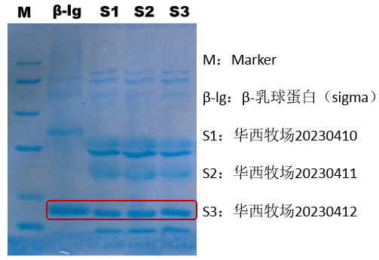
图 12 β-乳球蛋白的聚丙烯酰胺凝胶电泳图
表 12 β-乳球蛋白在反向液相色谱法和聚丙烯酰胺凝胶电泳法的数据结果
序号 | 样品类型 | 液相法（μg/μL） | SDS-PAGE（μg/μL）
S1 | 生乳 | 4.4558 | 7.85
S2 | 生乳 | 4.4929 | 7.29
S3 | 生乳 | 4.4371 | 8.14
1.12 实际样品的测定
采用已建立的方法，对生牛乳和巴氏杀菌牛乳中的α-乳白蛋白和β-乳球蛋白进行测定，结果见表 13，表明本方法适用于生牛乳和巴氏杀菌牛乳样品中α-乳白蛋白和β-乳球蛋白的测定。
表 13 巴氏杀菌牛乳、生牛乳中α-乳白蛋白和β-乳球蛋白的测定
样品类型 | 样品编号 | α-乳白蛋白平均含量（mg/kg） | 加标量  测定值（mg/kg） | 回收率  （%） | β-乳球蛋白平均含量（mg/kg） | 加标量  测定值（mg/kg） | 回收率  （%）
巴氏杀菌牛乳 | 1 | 788.8±1.5 | 47.7 | 95.3%~  104.5% | 2977.2±2.0 | 209.6 | 96.5%~  104.8%
巴氏杀菌牛乳 | 2 | 797.6±1.1 | 48.0 | 95.3%~  104.5% | 3371.1±1.5 | 204.2 | 96.5%~  104.8%
巴氏杀菌牛乳 | 3 | 864.1±0.5 | 49.5 | 95.3%~  104.5% | 3162.4±1.1 | 200.7 | 96.5%~  104.8%
巴氏杀菌牛乳 | 4 | 878.3±1.2 | 52.3 | 95.3%~  104.5% | 3426.8±1.9 | 193.0 | 96.5%~  104.8%
巴氏杀菌牛乳 | 5 | 892.1±1.8 | 52.0 | 95.3%~  104.5% | 3748.6±4.0 | 196.4 | 96.5%~  104.8%
生  牛乳 | 6 | 1056.3±0.7 | 47.8 | 95.6%~  105.0% | 3699.3±1.5 | 190.8 | 95.4%~  104.6%
生  牛乳 | 7 | 953.3±2.5 | 49.3 | 95.6%~  105.0% | 3687.8±1.0 | 204.7 | 95.4%~  104.6%
生  牛乳 | 8 | 994.3±3.6 | 52.5 | 95.6%~  105.0% | 4150.4±1.9 | 209.2 | 95.4%~  104.6%
生  牛乳 | 9 | 1035.3±0.9 | 51.6 | 95.6%~  105.0% | 3476.3±1.2 | 206.1 | 95.4%~  104.6%
生  牛乳 | 10 | 939.7±1.3 | 50.8 | 95.6%~  105.0% | 3698.1±0.6 | 200.9 | 95.4%~  104.6%
1.13 牦牛乳和水牛乳实际样品的测定
采用已建立的方法，对牦牛乳和水牛乳中的α-乳白蛋白和β-乳球蛋白进行测定，结果见表 14，表明本方法适用于牦牛乳和水牛乳样品中α-乳白蛋白和β-乳球蛋白的测定。
表 14 牦牛乳和水牛乳中α-乳白蛋白和β-乳球蛋白的测定结果
畜种 | 样品编号 | α-La  (mg/kg) | α-La  (mg/kg) | β-Lg  (mg/kg) | β-Lg  (mg/kg) | 加标量(mg/kg) | 回收率
水牛 | 1 | 2711.01 | 2716.3 | 3554.30 | 3573.8 | 500 | 98.10%
水牛 | 2 | 2721.65 | 2716.3 | 3593.36 | 3573.8 | 500 | 98.10%
牦牛 | 1 | 1195.06 | 1208.5 | 5741.117 | 5865.1 | 500 | 91.00%
牦牛 | 2 | 1222.01 | 1208.5 | 5989.107 | 5865.1 | 500 | 91.00%
2、凝胶渗透色谱法
因反相高效液相色谱法无法准确测定灭菌乳和乳粉中α-乳白蛋白和β-乳球蛋白，通过查阅文献发现以盐酸胍为变性剂，以β-巯基乙醇为还原剂，断开蛋白质中的硫-硫（S-S）化学键，形成展开的α-乳白蛋白和β-乳球蛋白的单体结构，经凝胶渗透色谱柱分离，可以实现高温杀菌乳、灭菌乳和乳粉试样中α-乳白蛋白和β-乳球蛋白的准确测定。本研究从色谱柱选择、检测波长确定、样品提取方法、试剂用量、定量限、方法线性范围、精密度和准确度等方面进行该法主要技术参数的确定，结果如下。
2.1 色谱柱的选择
本实验选取3款凝胶渗透色谱柱：TSKgel G3000SWXL(7.8 mm *30 cm，5 μm)、TSKgel G3000SWXL*2(7.8 mm *30 cm，5 μm)、TSKgel UP-SW3000(4.6 mm *30 cm，2 μm)，比较对浓度为0.0625、0.125、0.625、1.25、2.5 mg/mL的α-乳白蛋白和β-乳球蛋白的分离度。如图 13和表 15所示，α-乳白蛋白和β-乳球蛋白标品在TSKgel UP-SW3000色谱柱上能较好地实现基线分离且分离度大于1.5，故选择TSKgel UP-SW3000(4.6 mm *30 cm，2 μm)作为本试验的色谱柱。
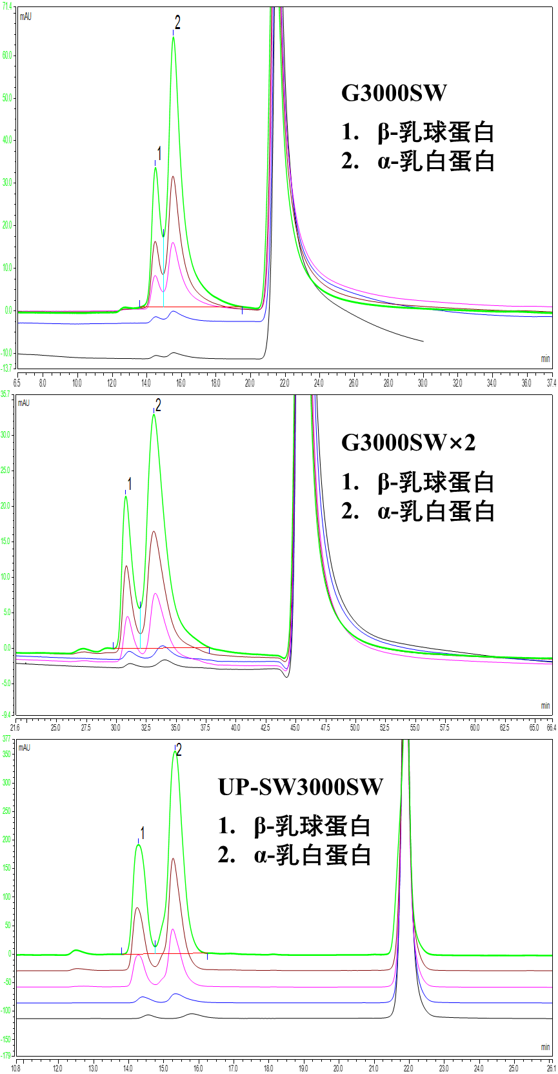
图 13 α-乳白蛋白和β-乳球蛋白标准溶液在不同凝胶渗透色谱柱的色谱图

表 15 α-乳白蛋白和β-乳球蛋白标准溶液在不同凝胶渗透色谱柱的分离度
色谱柱 | Peak#1 | Peak#2 | 平均分离度
色谱柱 | β-乳球蛋白 | α-乳白蛋白 | 平均分离度
色谱柱 | 平均保留时间 |  | 平均分离度
G3000SW | 14.50 | 15.52 | 0.75
G3000SW×2 | 30.95 | 33.48 | 1.06
UP-SW3000 | 14.35 | 15.40 | 1.61
2.2 检测波长的选择
将α-乳白蛋白和β-乳球蛋白标准溶液在200~400nm波长下进行扫描，得到其紫外光谱图见图 14，由图可知，其在220nm和280nm有吸收峰。
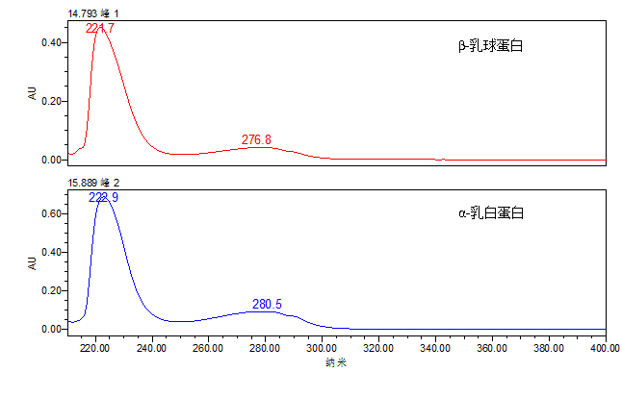
图 14 α-乳白蛋白和β-乳球蛋白标液凝胶渗透柱分离后紫外光谱图
再将5 mg/L、10 mg/L α-乳白蛋白和β-乳球蛋白标准溶液分别于220 nm和280 nm波长下测定，得到色谱图见图 15～图 18，信噪比见表 16～表 19。由图表可知α-乳白蛋白和β-乳球蛋白在220 nm波长的响应比在280 nm波长的响应高，但在220 nm波长下的基线噪音高，致使α-乳白蛋白和β-乳球蛋白在280 nm波长下的信噪比远高于220 nm波长下的信噪比，故最终选取280 nm作为检测波长。
图 15α-乳白蛋白和β-乳球蛋白标准溶液（5mg/L）在280nm的色谱图
表 16 α-乳白蛋白和β-乳球蛋白标准溶液（5mg/L）在280nm的信噪比
Peak | 名称 | 保留时间 | 面积 | 高度 | 浓度/  mg/L | 选择性 | 分离度 | s/n
1 | β-Lg | 14.766 | 10720 | 556 | 5 | / | / | 8.5
2 | α-La | 15.857 | 25813 | 1136 | 5 | 1.08 | 2.27 | 17.37
图 16 α-乳白蛋白和β-乳球蛋白标准溶液（10 mg/L）在280nm的色谱图
表 17 α-乳白蛋白和β-乳球蛋白标准溶液（10 mg/L）在280nm的信噪比
Peak | 名称 | 保留时间 | 面积 | 高度 | 浓度/  mg/L | 选择性 | 分离度 | s/n
1 | β-Lg | 14.723 | 18042 | 924 | 10 | / | / | 12.11
2 | α-La | 15.821 | 44083 | 2027 | 10 | 1.08 | 2.25 | 26.55
图 17 α-乳白蛋白和β-乳球蛋白标准溶液（5 mg/L）在220 nm的色谱图
表 18 α-乳白蛋白和β-乳球蛋白标准溶液（5mg/L）在220 nm的信噪比
Peak | 名称 | 保留时间 | 面积 | 高度 | 浓度/  mg/L | 选择性 | 分离度 | s/n
1 | β-Lg | 14.629 | 139389 | 6307 | 5 | / | / | 2.55
2 | α-La | 15.69 | 230011 | 8839 | 5 | 1.08 | 2.27 | 3.57
图 18 α-乳白蛋白和β-乳球蛋白标准溶液（10 mg/L）在220 nm的色谱图
表 19 α-乳白蛋白和β-乳球蛋白标准溶液（10 mg/L）在220nm的信噪比
Peak | 名称 | 保留时间 | 面积 | 高度 | 浓度/  mg/L | 选择性 | 分离度 | s/n
1 | β-Lg | 14.609 | 253478 | 11962 | 10 | / | / | 5.02
2 | α-La | 15.682 | 385688 | 17213 | 10 | 1.08 | 2.23 | 7.22
2.3 进样量的选择
合适的进样量既能保证有良好的谱图、信噪比，还能尽可能减少对仪器、色谱柱污染。为了选择合适的进样体积，本试验比较了5μL、10μL和20μL进样体积下α-乳白蛋白和β-乳球蛋白标准品的色谱图。由图 19可知，α-乳白蛋白和β-乳球蛋白在进样量为10 μL时，峰面积显著高于5 μL，且分离度优于5 μL，20 μL进样体积的峰面积与10 μL的差异不大，因此确定10 μL作为本方法的最佳进样体积。
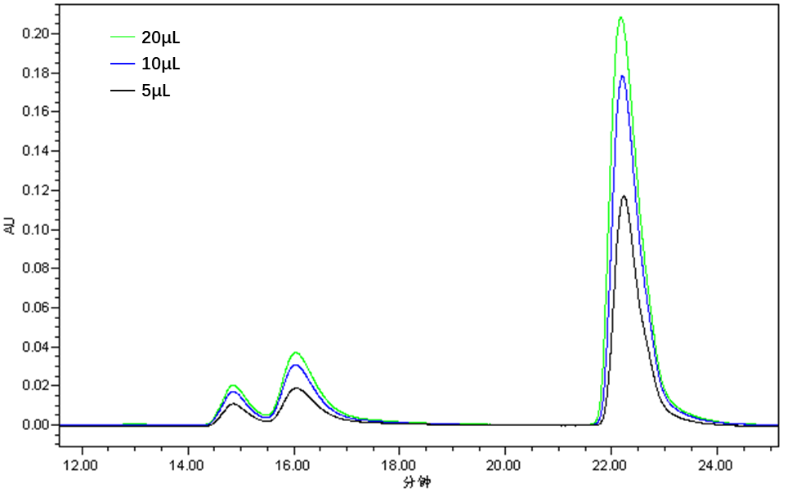
β-乳球蛋白

α-乳白蛋白

图 19 不同进样体积的色谱峰比较
2.4 流速的选择
采用凝胶渗透色谱法对蛋白进行检测时，流速也是一个重要参数，因为流速过小，目标蛋白无法在理想时间内洗脱下来。若流速过大，则目标蛋白无法与其他物质进行有效分离。为了选择待测物的最佳流速，本试验比较了0.10 mL/min、0.18 mL/min和0.30 mL/min流速下α-乳白蛋白和β-乳球蛋白标准品检测的色谱图。由图 20可知，在0.10 mL/min条件下目标物出峰时间特别晚。在流速为0.18 mL/min和0.30 mL/min时，目标物都可以很快洗脱出来，并保持很好的峰形，通过比较它们的信噪比可以得知0.18mL/min时为最佳条件。因此本试验采用0.18mL/min作为后续α-乳白蛋白和β-乳球蛋白的检测流速。
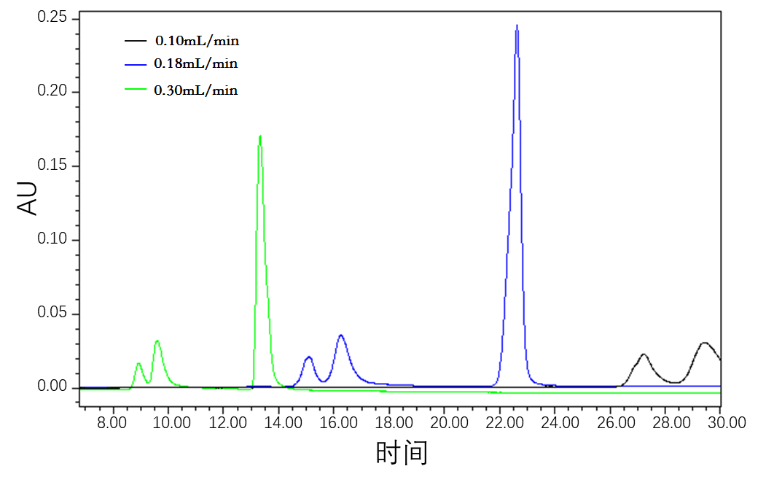
图 20 不同流速的色谱峰比较
综上，经优化试验，确定液相色谱最佳参考条件如下：
色谱柱：TSKgel UP-SW3000柱（填料为二醇基亲水硅胶），柱长300 mm，柱内径4.6 mm，填料粒径2μm；
流动相：盐酸胍缓冲溶液；
柱温：室温；
流速：0.18 mL/min；
进样量：10 µL；
检测波长：280 nm
标准溶液色谱图见图 21：
β-乳球蛋白
α-乳白蛋白
图 21 α-乳白蛋白和β-乳球蛋白标准溶液凝胶渗透色谱图
2.5样品提取方法优化
由于按照生乳和巴氏杀菌牛乳的前处理方法，将高温杀菌乳、灭菌乳和乳粉试样溶液处理后上机测定，试液中α-乳白蛋白和β-乳球蛋白无法与干扰物基线分离，不能准确定量（如图 22所示）。
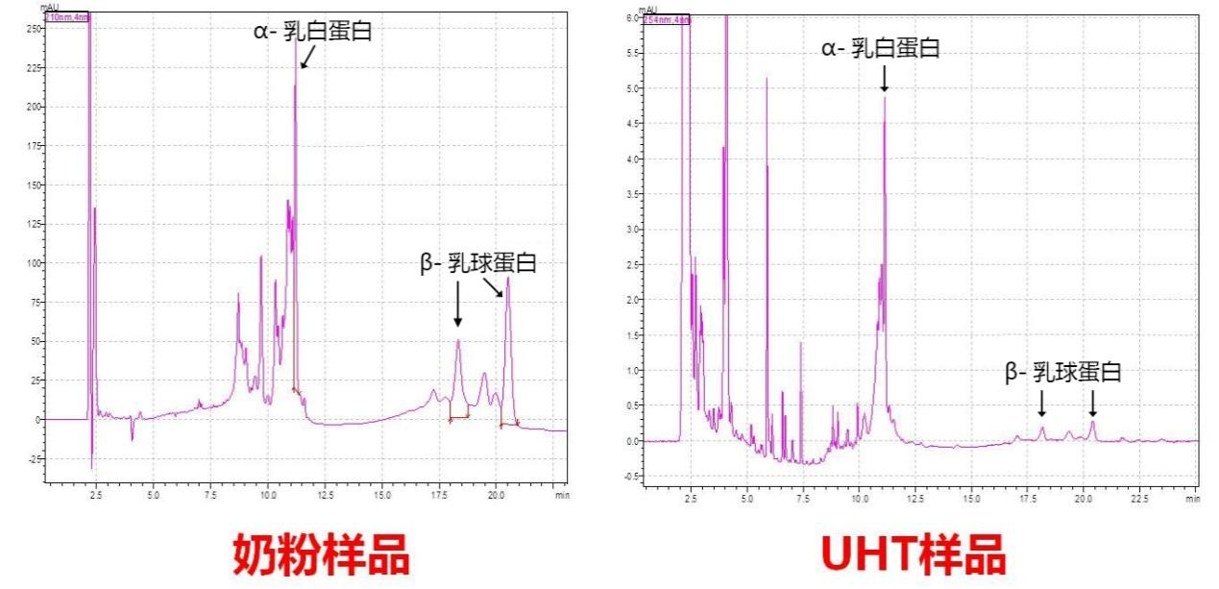
图 22 乳粉试样和灭菌乳经酪蛋白沉淀后，上清液测定色谱图
经查阅相关文献资料，发现以盐酸胍为变性剂，以β-巯基乙醇为还原剂，断开蛋白质中的硫-硫（S-S）化学键，形成展开的α-乳白蛋白和β-乳球蛋白的单体结构，经凝胶渗透色谱柱分离，可以实现高温杀菌乳、灭菌乳和乳粉试样中α-乳白蛋白和β-乳球蛋白的准确测定。
本研究参考上述方法，将高温杀菌乳、灭菌乳和乳粉试样按照生乳和巴氏杀菌牛乳的前处理方法（1.3，方法二）调节试样pH至4.60，使酪蛋白和变性的乳清蛋白沉淀后，而未变性的α-乳白蛋白和β-乳球蛋白保留在上清液中，在上清液中加入盐酸胍和β-巯基乙醇，以盐酸胍为变性剂，以β-巯基乙醇为还原剂，断开蛋白质中的硫-硫（S-S）化学键，形成展开的α-乳白蛋白和β-乳球蛋白的单体结构。采用凝胶渗透色谱法，紫外检测器或二极管阵列检测器检测，以保留时间定性，外标法定量测定。
如图 23所示，高温杀菌乳、灭菌乳和乳粉试样溶液中未变性的α-乳白蛋白和β-乳球蛋白经盐酸胍和β-巯基乙醇变性还原后，经凝胶渗透色谱分离，测定液中基质干扰大大降低，目标蛋白可实现较好的分离。
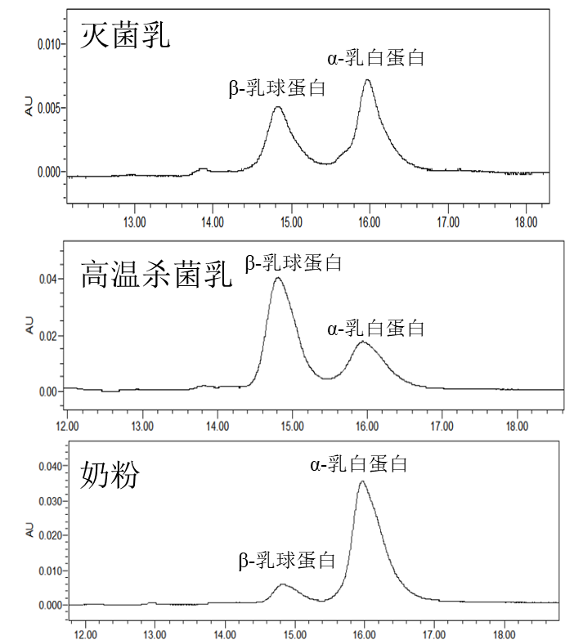
图 23 高温杀菌乳、灭菌乳和乳粉试样凝胶渗透色谱图

2.6 定容前后pH变化
分别称取UHT样品12.5 g，婴配粉样品2.5 g，每个样品三个平行，加水稀释至20 mL，用盐酸调节pH至4.60，然后用水定容至25 mL，测定pH值，统计数据结果见表 20，由表可知定容前后pH变化在0.01∼0.04，变化在4.60±0.05范围内。
表 20 定容前后pH对比结果
样品名称 | 编号 | 初始pH | 定容至25mL时pH
UHT乳 | 1 | 4.60 | 4.61
UHT乳 | 2 | 4.60 | 4.61
UHT乳 | 3 | 4.60 | 4.62
婴配粉 | 1 | 4.60 | 4.62
婴配粉 | 2 | 4.60 | 4.64
婴配粉 | 3 | 4.60 | 4.63
2.7 调pH后静置时间与离心时间的确定
试验发现，样液调pH后的静置时间与离心时间对样液离心效果产生影响，因此分别选取调pH后不静置，离心20 min、静置2 h后离心10 min、静置2 h后离心20 min和过夜静置离心5 min等条件的离心效果进行比对，离心结果见图 24。可见不静置离心20 min条件下离心后的上清液较另3个条件的上清液浑浊，静置2 h离心10 min、静置2 h离心20 min和过夜离心5 min条件下离心的上清液澄清无杂质。
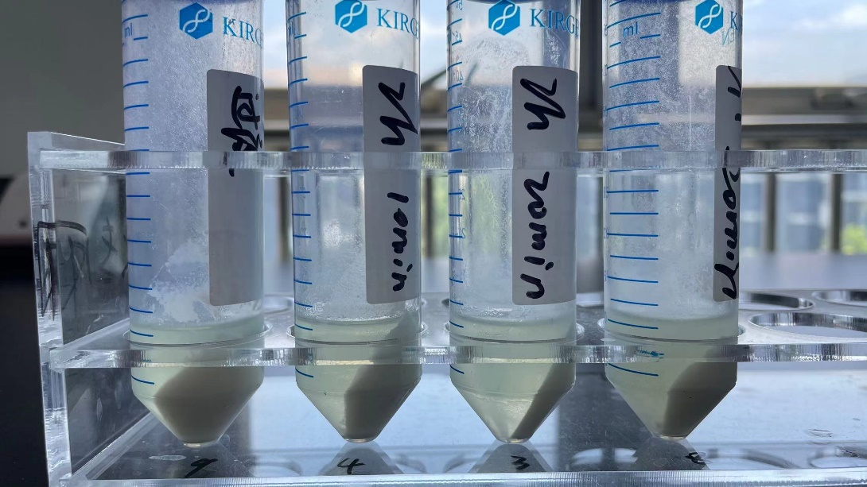
图 24 不同静置时间与离心时间条件下离心效果图
再分别将4个条件的上清液加入盐酸胍缓冲液和β-巯基乙醇，采用凝胶渗透色谱法对蛋白单体结构进行分离测定，结果见表 21。可以看出静置2 h离心10 min和静置2 h离心20 min的响应较高且无明显差异，在不影响检测结果的情况下，故选择效率更高的条件，因此确定最佳的静置离心条件是静置2h后离心10min。
表 21 不同静置时间与离心时间条件下上清液上机响应值
样品名称 | α-La |  | β-Lg
样品名称 | 面积 | 高度 | 面积 | 高度
过夜-5min-1 | 300805 | 12239 | 309754 | 14346
过夜-5min-2 | 296435 | 11984 | 301979 | 14087
2h-10min-1 | 338285 | 12579 | 345173 | 14891
2h-10min-2 | 340937 | 12890 | 348843 | 15246
2h-20min-1 | 342940 | 12885 | 352701 | 15241
2h-20min-2 | 337283 | 12681 | 346485 | 14986
0h-20min-1 | 317124 | 12652 | 317536 | 14659
0h-20min-2 | 306230 | 12299 | 307554 | 14290
2.8 β-巯基乙醇添加量优化
取灭菌乳和乳粉样品，加水溶解后，将试样溶液中的酪蛋白和变性乳清蛋白沉淀离心，取1 mL上清液，分别加入10 μL、50 μL、100 μL、150 μL β-巯基乙醇，振荡、超声、静置后上机测定，比较α-乳白蛋白和β-乳球蛋白峰面积。由表 22可知，灭菌乳和乳粉试样溶液在添加50 μL、100 μL、150 μL β-巯基乙醇时，α-乳白蛋白和β-乳球蛋白的峰面积明显高于添加10 μL β-巯基乙醇的试样，而且当β-巯基乙醇的添加量超过50 μL后，峰面积无明显增加。因此本研究确定β-巯基乙醇的最佳添加量为50 μL。
表 22 试样添加不同体积β-巯基乙醇后的目标物峰面积比较
样品 | β-巯基乙醇添加体积（μL)
样品 | 10 | 50 | 100 | 150
样品 | α-乳白蛋白峰面积
灭菌乳 | 354194 | 505904 | 494192 | 480242
乳粉 | 253712 | 961267 | 958963 | 883897
/ | β-乳球蛋白峰面积
灭菌乳 | 133912 | 216632 | 192935 | 214395
乳粉 | 786918 | 1455687 | 1370153 | 1478746
2.9 添加β-巯基乙醇后静置时间的优化
取样品加水溶解后，将试样溶液中的酪蛋白和变性乳清蛋白沉淀，离心，取1 mL上清液，加入50 μLβ-巯基乙醇，振荡、分别静置0 h、1 h、2 h和3 h后上机测定，比较α-乳白蛋白和β-乳球蛋白的响应值。由表 23和图 25可知，试样溶液在添加β-巯基乙醇静置2 h时，α-乳白蛋白和β-乳球蛋白的响应明显高于静置0 h和1 h的试样，而且当添加β-巯基乙醇超过2 h后，响应无明显增加。因此本研究确定添加β-巯基乙醇后静置时间为2 h。

表 23 试样添加β-巯基乙醇后静置时间的目标物响应值比较
静置时间 | 名称 | 面积 | 高度 | 名称 | 面积 | 高度
0 h | α-La | 69801 | 4587 | β-Lg | 100818 | 5501
1 h | α-La | 326217 | 11052 | β-Lg | 332860 | 13184
2 h | α-La | 325730 | 13407 | β-Lg | 341985 | 15582
3 h | α-La | 326260 | 14457 | β-Lg | 341242 | 16534
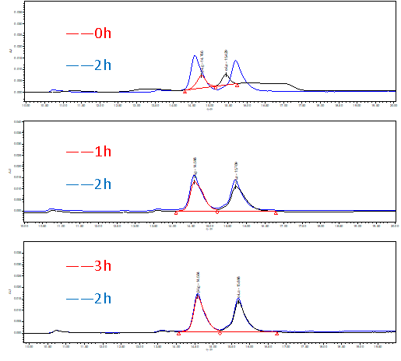
图 25 试样添加β-巯基乙醇后静置时间的目标物响应值比较
2.10 方法选择性
分别选取乳粉和灭菌乳样品进行测定，在α-乳白蛋白和β-乳球蛋白出峰区域未出现干扰峰，见图 26和图 27。结果表明方法选择性符合检测要求。
乳粉
图 26 乳粉α-乳白蛋白和β-乳球蛋白方法选择性色谱图
灭菌乳
图 27 灭菌乳α-乳白蛋白和β-乳球蛋白方法选择性色谱图
2.11 线性范围
绘制7点不同浓度工作曲线：将α-乳白蛋白和β-乳球蛋白标准中间液（1000 mg/L）用盐酸胍缓冲液稀释，制得标准系列工作溶液，浓度为5.0 mg/L、20.0 mg/L、80.0 mg/L、150.0 mg/L、300.0 mg/L和600.0 mg/L。在本法所确定的试验条件下进样测定，得到α-乳白蛋白和β-乳球蛋白的峰面积。以α-乳白蛋白和β-乳球蛋白的浓度X（mg/L）为横坐标，峰面积Y为纵坐标，绘制标准曲线，在5.0 mg/L～600.0 mg/L范围内呈良好线性关系，α-乳白蛋白回归方程Y=5412.372 X -9346.072，相关系数R2=0.999034；β-乳球蛋白回归方程Y =2176.134 X - 3944.990，相关系数R2=0.999939。图 28结果表明，本方法线性范围符合方法学要求。
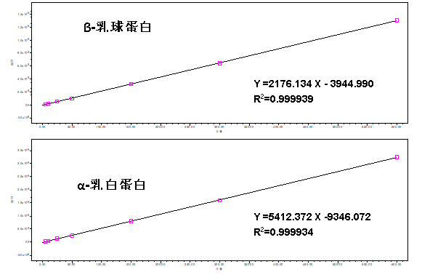
图 28 α-乳白蛋白和β-乳球蛋白标准曲线信息
2.12 方法定量限
取灭菌牛乳与乳粉样品测定，将试样溶液中的酪蛋白和变性乳清蛋白沉淀离心，取上清液过3 kDa超滤管制备灭菌乳和乳粉的空白基质，在空白基质中加入不同浓度的α-乳白蛋白和β-乳球蛋白储备液，按本方法进行处理后上机测定，根据表 24和表 25结果看出，当α-乳白蛋白标液浓度为5 mg/L和β-乳球蛋白标液为10 mg/L时，信噪比S/N均大于10。折算样品前处理的稀释倍数后，得出灭菌乳中α-乳白蛋白的定量限为50 mg/kg、β-乳球蛋白的定量限为100 mg/kg，乳粉中α-乳白蛋白的定量限为250 mg/kg、β-乳球蛋白的定量限为500 mg/kg，且通过基质加标试验的结果可看出，回收率均满足方法学要求。

表 24 α-乳白蛋白方法定量限考察结果
样品名称 | 名称 | 面积 | 上机液浓度 | 信噪比 | 分离度 | 回收率
5mg/L | α-La | 25813 | 5 | 17.4 | 2.27 | /
10mg/L | α-La | 44083 | 10 | 26.6 | 2.25 | /
25mg/L | α-La | 133795 | 25 | 59.3 | 2.24 | /
50mg/L | α-La | 252833 | 50 | 138.1 | 2.29 | /
150mg/L | α-La | 804356 | 150 | 522.3 | 2.30 | /
300mg/L | α-La | 1597363 | 300 | 1145.3 | 2.24 | /
600mg/L | α-La | 3246438 | 600 | 2440.3 | 2.17 | /
灭菌乳加标50-1 | α-La | 18730 | 5.19 | 15.4 | 2.59 | 103.7
灭菌乳加标50-2 | α-La | 19620 | 5.35 | 15.0 | 2.57 | 107.0
灭菌乳加标50-2 | α-La | 18964 | 5.23 | 17.6 | 2.60 | 104.6
乳粉加标250-1 | α-La | 18792 | 5.20 | 14.6 | 2.43 | 104.0
乳粉加标250-2 | α-La | 19270 | 5.29 | 13.6 | 2.44 | 105.7
乳粉加标250-3 | α-La | 18224 | 5.10 | 14.0 | 2.52 | 101.9
表 25 β-乳球蛋白方法定量限考察结果
样品名称 | 名称 | 面积 | 上机液浓度 | 信噪比 | 回收率
5mg/L | β-Lg | 10720 | 5 | 8.50 | /
10mg/L | β-Lg | 18042 | 10 | 12.11 | /
25mg/L | β-Lg | 53175 | 25 | 26.82 | /
50mg/L | β-Lg | 100915 | 50 | 62.41 | /
150mg/L | β-Lg | 322553 | 150 | 233.58 | /
300mg/L | β-Lg | 642859 | 300 | 512.64 | /
600mg/L | β-Lg | 1304915 | 600 | 1099.58 | /
灭菌乳加标100-1 | β-Lg | 18514 | 10.32 | 14.59 | 103.2
灭菌乳加标100-2 | β-Lg | 18216 | 10.18 | 13.69 | 101.8
灭菌乳加标100-2 | β-Lg | 18140 | 10.15 | 16.04 | 101.5
乳粉加标500-1 | β-Lg | 17494 | 9.85 | 13.41 | 98.5
乳粉加标500-2 | β-Lg | 18433 | 10.28 | 13.03 | 102.8
乳粉加标500-3 | β-Lg | 18657 | 10.39 | 13.18 | 103.9
2.13 准确度和精密度
以灭菌乳和乳粉为本底，添加α-乳白蛋白和β-乳球蛋白标准品，制备出2倍定量限、5倍定量限和10倍定量限高中低三个浓度水平，每个水平检测3个平行考察方法的准确度，结果见表 26和表 27，添加浓度100~2500 mg/kg范围内，α-乳白蛋白的回收率在92.8 % ~ 101.3 %之间，相对标准偏差在0.2 % ~ 1.2 %之间；添加浓度200~5000 mg/kg范围内，β-乳球蛋白的回收率在95.8 % ~ 105.1 %之间，相对标准偏差在0.3 % ~ 2.0 %之间。
表 26 实验室内方法准确度考察结果（α-乳白蛋白）
样品名称 | 上机液浓度（mg/L） | 样品含量（mg/kg） | 平均值（mg/kg） | 回收率  (%) | 相对偏差(%)
灭菌乳（本底） | 92.89 | 928.9 | 921.7 | / | 0.8
灭菌乳（本底） | 92.25 | 922.5 | 921.7 | / | 0.8
灭菌乳（本底） | 91.38 | 913.8 | 921.7 | / | 0.8
灭菌乳+100  （2倍定量限） | 101.39 | 1013.9 | 1020.4 | 98.6 | 0.6
灭菌乳+100  （2倍定量限） | 102.62 | 1026.2 | 1020.4 | 98.6 | 0.6
灭菌乳+100  （2倍定量限） | 102.09 | 1020.9 | 1020.4 | 98.6 | 0.6
灭菌乳+250  （5倍定量限） | 118.59 | 1185.9 | 1174.8 | 101.3 | 1.2
灭菌乳+250  （5倍定量限） | 115.85 | 1158.5 | 1174.8 | 101.3 | 1.2
灭菌乳+250  （5倍定量限） | 118.02 | 1180.2 | 1174.8 | 101.3 | 1.2
灭菌乳+500  （10倍定量限） | 138.29 | 1382.9 | 1391.2 | 93.9 | 0.6
灭菌乳+500  （10倍定量限） | 140.03 | 1400.3 | 1391.2 | 93.9 | 0.6
灭菌乳+500  （10倍定量限） | 139.02 | 1390.2 | 1391.2 | 93.9 | 0.6
乳粉本底 | 65.58 | 3279.1 | 3283.8 | / | 0.3
乳粉本底 | 65.53 | 3276.4 | 3283.8 | / | 0.3
乳粉本底 | 65.92 | 3295.9 | 3283.8 | / | 0.3
乳粉+500  （2倍定量限） | 74.86 | 3743.0 | 3747.8 | 92.8 | 0.2
乳粉+500  （2倍定量限） | 74.91 | 3745.5 | 3747.8 | 92.8 | 0.2
乳粉+500  （2倍定量限） | 75.10 | 3755.0 | 3747.8 | 92.8 | 0.2
乳粉+1250  （5倍定量限） | 89.08 | 4454.2 | 4485.2 | 96.1 | 0.8
乳粉+1250  （5倍定量限） | 90.43 | 4521.7 | 4485.2 | 96.1 | 0.8
乳粉+1250  （5倍定量限） | 89.59 | 4479.6 | 4485.2 | 96.1 | 0.8
乳粉+2500  （10倍定量限） | 114.09 | 5704.7 | 5695.4 | 96.5 | 0.5
乳粉+2500  （10倍定量限） | 113.21 | 5660.5 | 5695.4 | 96.5 | 0.5
乳粉+2500  （10倍定量限） | 114.42 | 5720.9 | 5695.4 | 96.5 | 0.5

表 27 实验室内方法准确度考察结果（β-乳球蛋白）
样品名称 | 上机液浓度（mg/L） | 样品含量（mg/kg） | 平均值（mg/kg） | 回收率  (%) | 相对偏差(%)
灭菌乳本底 | 119.797 | 1197.97 | 1173.6 | / | 2.0
灭菌乳本底 | 117.036 | 1170.36 | 1173.6 | / | 2.0
灭菌乳本底 | 115.234 | 1152.34 | 1173.6 | / | 2.0
灭菌乳+200  （2倍定量限） | 136.797 | 1367.97 | 1372.8 | 99.6 | 0.4
灭菌乳+200  （2倍定量限） | 137.155 | 1371.55 | 1372.8 | 99.6 | 0.4
灭菌乳+200  （2倍定量限） | 137.888 | 1378.88 | 1372.8 | 99.6 | 0.4
灭菌乳+500  （5倍定量限） | 167.539 | 1675.39 | 1677.9 | 100.9 | 1.7
灭菌乳+500  （5倍定量限） | 165.155 | 1651.55 | 1677.9 | 100.9 | 1.7
灭菌乳+500  （5倍定量限） | 170.676 | 1706.76 | 1677.9 | 100.9 | 1.7
灭菌乳+1000  （10倍定量限） | 210.383 | 2103.83 | 2131.3 | 95.8 | 1.1
灭菌乳+1000  （10倍定量限） | 214.173 | 2141.73 | 2131.3 | 95.8 | 1.1
灭菌乳+1000  （10倍定量限） | 214.825 | 2148.25 | 2131.3 | 95.8 | 1.1
乳粉本底 | 161.958 | 8097.9 | 8148.1 | / | 0.6
乳粉本底 | 163.041 | 8152.05 | 8148.1 | / | 0.6
乳粉本底 | 163.887 | 8194.35 | 8148.1 | / | 0.6
乳粉+1000  （2倍定量限） | 183.963 | 9198.15 | 9179.2 | 103.1 | 0.3
乳粉+1000  （2倍定量限） | 182.905 | 9145.25 | 9179.2 | 103.1 | 0.3
乳粉+1000  （2倍定量限） | 183.883 | 9194.15 | 9179.2 | 103.1 | 0.3
乳粉+2500  （5倍定量限） | 214.469 | 10723.45 | 10775.6 | 105.1 | 0.8
乳粉+2500  （5倍定量限） | 217.554 | 10877.7 | 10775.6 | 105.1 | 0.8
乳粉+2500  （5倍定量限） | 214.511 | 10725.55 | 10775.6 | 105.1 | 0.8
乳粉+5000  （10倍定量限） | 263.643 | 13182.15 | 13227.8 | 101.6 | 0.8
乳粉+5000  （10倍定量限） | 263.014 | 13150.7 | 13227.8 | 101.6 | 0.8
乳粉+5000  （10倍定量限） | 267.013 | 13350.65 | 13227.8 | 101.6 | 0.8
同时以灭菌乳和乳粉为本底，添加α-乳白蛋白和β-乳球蛋白制备高中低三个浓度水平加标样品，其中灭菌乳加标浓度为500 mg/kg、1000 mg/kg和1500 mg/kg，乳粉加标浓度为5000 mg/kg、10000 mg/kg和15000 mg/kg，每个浓度水平进行3次重复试验，考察方法精密度和稳健度，测得回收率结果汇总于表 28~表 31。结果显示，灭菌乳在添加浓度500.0~1500.0 mg/kg范围内，α-乳白蛋白的回收率在96.5% ~ 102.6%之间，相对标准偏差在0.3% ~ 2.8%之间；β-乳球蛋白的回收率在94.6% ~ 102.3%之间，相对标准偏差在0.2% ~ 5.8%之间。乳粉在添加浓度5000.0~15000.0 mg/kg范围内，α-乳白蛋白回收率在94.3 % ~103.4 %之间，相对标准偏差在0.5% ~ 3.5%之间；β-乳球蛋白回收率在96.7 % ~ 102.9 %之间，相对标准偏差在1.4 % ~ 5.1%之间。
表 28 α-乳白蛋白实验室内加标回收率和精密度汇总表（灭菌乳）
检测  日期 | 编号 | 实测加标值（mg/kg） | 理论加标值（mg/kg） | 回收率（%） | 平均回收率（%） | 相对标准偏差（%）
第一天 | 500-1 | 515.4 | 500 | 103.1 | 102.6 | 0.6
第一天 | 500-2 | 513.7 | 500 | 102.7 | 102.6 | 0.6
第一天 | 500-3 | 509.5 | 500 | 101.9 | 102.6 | 0.6
第一天 | 1000-1 | 961.3 | 1000 | 96.1 | 97.7 | 1.4
第一天 | 1000-2 | 986.5 | 1000 | 98.6 | 97.7 | 1.4
第一天 | 1000-3 | 984.0 | 1000 | 98.4 | 97.7 | 1.4
第一天 | 1500-1 | 1516.1 | 1500 | 101.1 | 100.0 | 0.9
第一天 | 1500-2 | 1490.8 | 1500 | 99.4 | 100.0 | 0.9
第一天 | 1500-3 | 1494.2 | 1500 | 99.6 | 100.0 | 0.9
第二天 | 500-1 | 501.0 | 500 | 100.2 | 98.8 | 2.8
第二天 | 500-2 | 478.3 | 500 | 95.7 | 98.8 | 2.8
第二天 | 500-3 | 503.1 | 500 | 100.6 | 98.8 | 2.8
第二天 | 1000-1 | 960.6 | 1000 | 96.1 | 97.1 | 0.9
第二天 | 1000-2 | 975.3 | 1000 | 97.5 | 97.1 | 0.9
第二天 | 1000-3 | 977.3 | 1000 | 97.7 | 97.1 | 0.9
第二天 | 1500-1 | 1458.8 | 1500 | 97.3 | 98.3 | 1.5
第二天 | 1500-2 | 1499.7 | 1500 | 100.0 | 98.3 | 1.5
第二天 | 1500-3 | 1466.9 | 1500 | 97.8 | 98.3 | 1.5
第三天 | 500-1 | 480.0 | 500 | 96.0 | 96.5 | 1.2
第三天 | 500-2 | 478.3 | 500 | 95.7 | 96.5 | 1.2
第三天 | 500-3 | 488.9 | 500 | 97.8 | 96.5 | 1.2
第三天 | 1000-1 | 964.4 | 1000 | 96.4 | 96.6 | 0.3
第三天 | 1000-2 | 969.3 | 1000 | 96.9 | 96.6 | 0.3
第三天 | 1000-3 | 964.7 | 1000 | 96.5 | 96.6 | 0.3
第三天 | 1500-1 | 1465.8 | 1500 | 97.7 | 98.0 | 0.4
第三天 | 1500-2 | 1468.0 | 1500 | 97.9 | 98.0 | 0.4
第三天 | 1500-3 | 1478.0 | 1500 | 98.5 | 98.0 | 0.4
表 29 β-乳球蛋白实验室内加标回收率和精密度汇总表（灭菌乳）
检测  日期 | 编号 | 实测加标值（mg/kg） | 理论加标值（mg/kg） | 回收率（%） | 平均回收率（%） | 相对标准偏差（%）
第一天 | 500-1 | 455.0 | 500 | 91.0 | 94.9 | 5.8
第一天 | 500-2 | 462.5 | 500 | 92.5 | 94.9 | 5.8
第一天 | 500-3 | 506.3 | 500 | 101.3 | 94.9 | 5.8
第一天 | 1000-1 | 912.5 | 1000 | 91.2 | 94.6 | 4.0
第一天 | 1000-2 | 986.5 | 1000 | 98.6 | 94.6 | 4.0
第一天 | 1000-3 | 939.6 | 1000 | 94.0 | 94.6 | 4.0
第一天 | 1500-1 | 1484.0 | 1500 | 98.9 | 96.2 | 2.6
第一天 | 1500-2 | 1408.9 | 1500 | 93.9 | 96.2 | 2.6
第一天 | 1500-3 | 1437.5 | 1500 | 95.8 | 96.2 | 2.6
第二天 | 500-1 | 465.7 | 500 | 93.1 | 98.8 | 5.3
第二天 | 500-2 | 498.8 | 500 | 99.8 | 98.8 | 5.3
第二天 | 500-3 | 517.5 | 500 | 103.5 | 98.8 | 5.3
第二天 | 1000-1 | 1002.4 | 1000 | 100.2 | 99.0 | 4.2
第二天 | 1000-2 | 943.9 | 1000 | 94.4 | 99.0 | 4.2
第二天 | 1000-3 | 1023.9 | 1000 | 102.4 | 99.0 | 4.2
第二天 | 1500-1 | 1529.5 | 1500 | 102.0 | 101.9 | 0.4
第二天 | 1500-2 | 1533.3 | 1500 | 102.2 | 101.9 | 0.4
第二天 | 1500-3 | 1522.4 | 1500 | 101.5 | 101.9 | 0.4
第三天 | 500-1 | 510.5 | 500 | 102.1 | 102.3 | 0.2
第三天 | 500-2 | 512.0 | 500 | 102.4 | 102.3 | 0.2
第三天 | 500-3 | 511.8 | 500 | 102.4 | 102.3 | 0.2
第三天 | 1000-1 | 1028.5 | 1000 | 102.8 | 101.1 | 2.6
第三天 | 1000-2 | 1024.1 | 1000 | 102.4 | 101.1 | 2.6
第三天 | 1000-3 | 981.3 | 1000 | 98.1 | 101.1 | 2.6
第三天 | 1500-1 | 1491.4 | 1500 | 99.4 | 100.5 | 1.6
第三天 | 1500-2 | 1495.5 | 1500 | 99.7 | 100.5 | 1.6
第三天 | 1500-3 | 1535.5 | 1500 | 102.4 | 100.5 | 1.6

表 30 α-乳白蛋白实验室内加标回收率和精密度汇总表（乳粉）
检测  日期 | 编号 | 实测加标值（mg/kg） | 理论加标值（mg/kg） | 回收率（%） | 平均回收率（%） | 相对标准偏差（%）
第一天 | 5000-1 | 4723.7 | 5000 | 94.5 | 96.3 | 1.6
第一天 | 5000-2 | 4844.5 | 5000 | 96.9 | 96.3 | 1.6
第一天 | 5000-3 | 4871.7 | 5000 | 97.4 | 96.3 | 1.6
第一天 | 10000-1 | 10116.2 | 10000 | 101.2 | 99.2 | 1.7
第一天 | 10000-2 | 9808.5 | 10000 | 98.1 | 99.2 | 1.7
第一天 | 10000-3 | 9846.9 | 10000 | 98.5 | 99.2 | 1.7
第一天 | 15000-1 | 15278.4 | 15000 | 101.9 | 98.7 | 2.8
第一天 | 15000-2 | 14484.0 | 15000 | 96.6 | 98.7 | 2.8
第一天 | 15000-3 | 14652.8 | 15000 | 97.7 | 98.7 | 2.8
第二天 | 5000-1 | 5037.07 | 5000 | 100.7 | 98.0 | 2.6
第二天 | 5000-2 | 4875.52 | 5000 | 97.5 | 98.0 | 2.6
第二天 | 5000-3 | 4790.25 | 5000 | 95.8 | 98.0 | 2.6
第二天 | 10000-1 | 9878.17 | 10000 | 98.8 | 100.2 | 3.5
第二天 | 10000-2 | 9766.94 | 10000 | 97.7 | 100.2 | 3.5
第二天 | 10000-3 | 10416.34 | 10000 | 104.2 | 100.2 | 3.5
第二天 | 15000-1 | 15463.51 | 15000 | 103.1 | 103.4 | 0.5
第二天 | 15000-2 | 15488.60 | 15000 | 103.3 | 103.4 | 0.5
第二天 | 15000-3 | 15581.70 | 15000 | 103.9 | 103.4 | 0.5
第三天 | 5000-1 | 4756.2 | 5000 | 95.1 | 94.3 | 1.1
第三天 | 5000-2 | 4725.9 | 5000 | 94.5 | 94.3 | 1.1
第三天 | 5000-3 | 4656.5 | 5000 | 93.1 | 94.3 | 1.1
第三天 | 10000-1 | 10035.0 | 10000 | 100.3 | 100.0 | 3.5
第三天 | 10000-2 | 10331.6 | 10000 | 103.3 | 100.0 | 3.5
第三天 | 10000-3 | 9626.8 | 10000 | 96.3 | 100.0 | 3.5
第三天 | 15000-1 | 14935.6 | 15000 | 99.6 | 98.8 | 1.0
第三天 | 15000-2 | 14656.4 | 15000 | 97.7 | 98.8 | 1.0
第三天 | 15000-3 | 14858.6 | 15000 | 99.1 | 98.8 | 1.0

表 31 β-乳球蛋白实验室内加标回收率和精密度汇总表（乳粉）
检测  日期 | 编号 | 实测加标值（mg/kg） | 理论加标值（mg/kg） | 回收率（%） | 平均回收率（%） | 相对标准偏差（%）
第一天 | 5000-1 | 4887.1 | 5000 | 97.7 | 102.9 | 4.8
第一天 | 5000-2 | 5178.8 | 5000 | 103.6 | 102.9 | 4.8
第一天 | 5000-3 | 5362.8 | 5000 | 107.3 | 102.9 | 4.8
第一天 | 10000-1 | 10245.2 | 10000 | 102.5 | 101.0 | 1.9
第一天 | 10000-2 | 10162.8 | 10000 | 101.6 | 101.0 | 1.9
第一天 | 10000-3 | 9883.1 | 10000 | 98.8 | 101.0 | 1.9
第一天 | 15000-1 | 15280.6 | 15000 | 101.9 | 99.2 | 4.0
第一天 | 15000-2 | 14185.5 | 15000 | 94.6 | 99.2 | 4.0
第一天 | 15000-3 | 15180.5 | 15000 | 101.2 | 99.2 | 4.0
第二天 | 5000-1 | 4939.20 | 5000 | 98.8 | 98.0 | 2.7
第二天 | 5000-2 | 5011.46 | 5000 | 100.2 | 98.0 | 2.7
第二天 | 5000-3 | 4752.13 | 5000 | 95.0 | 98.0 | 2.7
第二天 | 10000-1 | 9504.33 | 10000 | 95.0 | 97.8 | 3.3
第二天 | 10000-2 | 9684.64 | 10000 | 96.8 | 97.8 | 3.3
第二天 | 10000-3 | 10136.30 | 10000 | 101.4 | 97.8 | 3.3
第二天 | 15000-1 | 14996.98 | 15000 | 100.0 | 99.7 | 1.4
第二天 | 15000-2 | 14731.49 | 15000 | 98.2 | 99.7 | 1.4
第二天 | 15000-3 | 15154.29 | 15000 | 101.0 | 99.7 | 1.4
第三天 | 5000-1 | 4948.8 | 5000 | 99.0 | 96.7 | 3.5
第三天 | 5000-2 | 4907.7 | 5000 | 98.2 | 96.7 | 3.5
第三天 | 5000-3 | 4641.5 | 5000 | 92.8 | 96.7 | 3.5
第三天 | 10000-1 | 10319.5 | 10000 | 103.2 | 101.9 | 5.1
第三天 | 10000-2 | 10634.6 | 10000 | 106.3 | 101.9 | 5.1
第三天 | 10000-3 | 9611.4 | 10000 | 96.1 | 101.9 | 5.1
第三天 | 15000-1 | 15058.5 | 15000 | 100.4 | 98.8 | 1.8
第三天 | 15000-2 | 14528.4 | 15000 | 96.9 | 98.8 | 1.8
第三天 | 15000-3 | 14870.5 | 15000 | 99.1 | 98.8 | 1.8
2.14 实际样品测定
采用已建立的方法，对高温杀菌牛乳、灭菌牛乳和牛乳粉中α-乳白蛋白和β-乳球蛋白进行测定，结果见表32，表明本方法适用于高温杀菌乳、灭菌乳和乳粉样品中α-乳白蛋白和β-乳球蛋白的测定。
表 32 灭菌乳和乳粉中α-乳白蛋白和β-乳球蛋白的测定
样品  类型 | 样品编号 | α-乳白蛋白平均含量（mg/kg） | 加标量  测定值（mg/kg） | 回收率  （%） | β-乳球蛋白平均含量（mg/kg） | 加标量  测定值（mg/kg） | 回收率  （%）
高温杀菌乳 | 1 | 456.2±6.02 | 98.9 | 98.9%~  103.0% | 201.8±1.42 | 194.8 | 97.4%~  101.0%
高温杀菌乳 | 2 | 486.3±2.83 | 102.2 | 98.9%~  103.0% | 213.2±0.17 | 198.3 | 97.4%~  101.0%
高温杀菌乳 | 3 | 241.0±4.33 | 103.0 | 98.9%~  103.0% | 125.1±2.76 | 200.7 | 97.4%~  101.0%
高温杀菌乳 | 4 | 258.7±0.54 | 99.5 | 98.9%~  103.0% | 127.0±0.48 | 202.0 | 97.4%~  101.0%
高温杀菌乳 | 5 | 248.1±0.05 | 101.5 | 98.9%~  103.0% | 113.1±0.11 | 200.3 | 97.4%~  101.0%
灭菌乳 | 6 | 418.7±1.2 | 96.4 | 95.1%~  103.8% | 960.5±1.5 | 195.4 | 96.4%~  103.5%
灭菌乳 | 7 | 472.2±4.0 | 95.1 | 95.1%~  103.8% | 864.5±1.9 | 192.8 | 96.4%~  103.5%
灭菌乳 | 8 | 578.2±2.8 | 97.2 | 95.1%~  103.8% | 1024.4±2.6 | 205.1 | 96.4%~  103.5%
灭菌乳 | 9 | 401.4±0.6 | 103.8 | 95.1%~  103.8% | 699.6±1.6 | 207.0 | 96.4%~  103.5%
灭菌乳 | 10 | 352.1±3.0 | 101.7 | 95.1%~  103.8% | 789.0±1.2 | 200.4 | 96.4%~  103.5%
乳粉 | 11 | 3487.9±1.8 | 485.1 | 95.3%~  104.6% | 18777.9±2.7 | 1012.0 | 95.5%~  104.9%
乳粉 | 12 | 3462.7±1.1 | 476.5 | 95.3%~  104.6% | 18793.1±2.1 | 955.0 | 95.5%~  104.9%
乳粉 | 13 | 6708.2±3.1 | 482.6 | 95.3%~  104.6% | 29152.7±1.5 | 987.0 | 95.5%~  104.9%
乳粉 | 14 | 6748.8±1.3 | 503.4 | 95.3%~  104.6% | 29375.3±1.8 | 998.3 | 95.5%~  104.9%
乳粉 | 15 | 4824.3±1.5 | 5023.0 | 95.3%~  104.6% | 17877.6±1.9 | 1049.0 | 95.5%~  104.9%
2.15 反向液相色谱法与凝胶渗透色谱法检测生乳和巴氏杀菌乳的结果比对
本试验随机选取生乳和巴氏杀菌乳共5个样品进行第一法反向液相色谱法和凝胶渗透色谱法的测定，结果见表 33，由结果可知，两种方法的结果相对相差不大于10%，两种方法均适用检测生乳和巴氏杀菌乳。
表 33 α-乳白蛋白和β-乳球蛋白测定结果比对-
样品类型 | β-乳球蛋白（mg/kg） |  |  |  | α-乳白蛋白（mg/kg）
样品类型 | 凝胶液相法 | 液相法 | 平均值 | 相对相差 | 凝胶液相法 | 液相法 | 平均值 | 相对相差
生乳 | 3979.5 | 3601.2 | 3790.4 | 10.0 | 1101.9 | 1074.5 | 1088.2 | 2.5
巴氏杀菌乳 | 3323.1 | 3074.1 | 3198.6 | 7.8 | 1071.6 | 1120.8 | 1096.2 | 4.5
巴氏杀菌乳 | 3892.5 | 3623.4 | 3758.0 | 7.2 | 1144.8 | 1230.1 | 1187.5 | 7.2
巴氏杀菌乳 | 275.1 | 261.5 | 268.3 | 5.1 | 561.9 | 604.4 | 583.2 | 7.3
巴氏杀菌乳 | 315.6 | 324.5 | 320.1 | 2.8 | 556 | 587.3 | 571.7 | 5.5
- 试验验证的分析、综述报告，技术经济论证，预期的经济效益、社会效益和生态效益。
（一）试验验证的分析、综述报告
1、反相液相色谱法
本方法分别在3家实验室进行比对验证实验，以验证其重现性。三家实验室分别为农业农村部乳品质量监督检验测试中心（北京）（Lab1）、农业农村部乳品质量监督检验测试中心（哈尔滨）（Lab2）、唐山市农产品质量安全检验检测中心（Lab3）。以生牛乳和巴氏杀菌牛乳为样品试验，考察方法精密度。向巴氏杀菌牛乳中添加α-乳白蛋白和β-乳球蛋白500 mg/kg、1000 mg/kg和2000 mg/kg高中低三个浓度水平。每个浓度水平进行3次重复试验考察方法准确度，测得α-乳白蛋白和β-乳球蛋白的回收率汇总于表 34～表 40。通过3家比对单位的结果显示，本方法具有良好的重现性。

表 34 回收率和精密度验证试验（Lab1）
参 数 | 编号 | 实测加标值  （mg/kg） | 理论加标值  （mg/kg） | 回收率  （%） | 平均回收率  （%） | 相对标准偏差  （%）
α-乳白蛋白 | 本底-1 | 1135.5 | / | / | /
α-乳白蛋白 | 本底-2 | 1116.0 | / | / | /
α-乳白蛋白 | 本底-3 | 1144.6 | / | / | /
α-乳白蛋白 | 500-1 | 522.4 | 500 | 104.5 | 100.5 | 3.7
α-乳白蛋白 | 500-2 | 486.1 | 500 | 97.2 | 100.5 | 3.7
α-乳白蛋白 | 500-3 | 498.6 | 500 | 99.7 | 100.5 | 3.7
α-乳白蛋白 | 1000-1 | 937.3 | 1000 | 93.7 | 99.2 | 4.8
α-乳白蛋白 | 1000-2 | 1014.7 | 1000 | 101.5 | 99.2 | 4.8
α-乳白蛋白 | 1000-3 | 1025.4 | 1000 | 102.5 | 99.2 | 4.8
α-乳白蛋白 | 2000-1 | 1959.4 | 2000 | 98.0 | 100.1 | 2.3
α-乳白蛋白 | 2000-2 | 2049.3 | 2000 | 102.5 | 100.1 | 2.3
α-乳白蛋白 | 2000-3 | 1996.7 | 2000 | 99.8 | 100.1 | 2.3
β-乳球蛋白 | 本底-1 | 3123.9 | / | / | / | /
β-乳球蛋白 | 本底-2 | 3262.9 | / | / | / | /
β-乳球蛋白 | 本底-3 | 3227.9 | / | / | / | /
β-乳球蛋白 | 500-1 | 484.5 | 500 | 96.9 | 93.7 | 5.1
β-乳球蛋白 | 500-2 | 439.3 | 500 | 87.9 | 93.7 | 5.1
β-乳球蛋白 | 500-3 | 482.0 | 500 | 96.4 | 93.7 | 5.1
β-乳球蛋白 | 1000-1 | 1015.0 | 1000 | 101.5 | 99.6 | 1.7
β-乳球蛋白 | 1000-2 | 990.5 | 1000 | 99.1 | 99.6 | 1.7
β-乳球蛋白 | 1000-3 | 981.6 | 1000 | 98.2 | 99.6 | 1.7
β-乳球蛋白 | 2000-1 | 1791.3 | 2000 | 89.6 | 94.4 | 4.2
β-乳球蛋白 | 2000-2 | 1946.1 | 2000 | 97.3 | 94.4 | 4.2
β-乳球蛋白 | 2000-3 | 1929.0 | 2000 | 96.4 | 94.4 | 4.2
表 35 回收率和精密度验证试验（Lab2）
参 数 | 编号 | 实测加标值 | 理论加标值 | 回收率 | 平均回收率 | 相对标准偏差
参 数 | 编号 | （mg/kg） | （mg/kg） | （%） | （%） | （%）
α-乳白蛋白 | 本底-1 | 1121.7 | / | / | /
α-乳白蛋白 | 本底-2 | 1117.5 | / | / | /
α-乳白蛋白 | 本底-3 | 1114.3 | / | / | /
α-乳白蛋白 | 500-1 | 490.6 | 500 | 98.1 | 98.7 | 3.4
α-乳白蛋白 | 500-2 | 478.1 | 500 | 95.6 | 98.7 | 3.4
α-乳白蛋白 | 500-3 | 511.6 | 500 | 102.3 | 98.7 | 3.4
α-乳白蛋白 | 1000-1 | 954.9 | 1000 | 95.5 | 99.9 | 3.9
α-乳白蛋白 | 1000-2 | 1017.5 | 1000 | 101.7 | 99.9 | 3.9
α-乳白蛋白 | 1000-3 | 1025.1 | 1000 | 102.5 | 99.9 | 3.9
α-乳白蛋白 | 2000-1 | 2069.3 | 2000 | 103.5 | 102.4 | 1.9
α-乳白蛋白 | 2000-2 | 2068.4 | 2000 | 103.4 | 102.4 | 1.9
α-乳白蛋白 | 2000-3 | 2003.5 | 2000 | 100.2 | 102.4 | 1.9
β-乳球蛋白 | 本底-1 | 3133.1 | / | / | / | /
β-乳球蛋白 | 本底-2 | 3234.1 | / | / | / | /
β-乳球蛋白 | 本底-3 | 3246.6 | / | / | / | /
β-乳球蛋白 | 500-1 | 467.7 | 500 | 93.5 | 93.0 | 0.7
β-乳球蛋白 | 500-2 | 466.1 | 500 | 93.2 | 93.0 | 0.7
β-乳球蛋白 | 500-3 | 460.6 | 500 | 92.1 | 93.0 | 0.7
β-乳球蛋白 | 1000-1 | 960.3 | 1000 | 96.0 | 94.9 | 2.4
β-乳球蛋白 | 1000-2 | 922.1 | 1000 | 92.2 | 94.9 | 2.4
β-乳球蛋白 | 1000-3 | 965.6 | 1000 | 96.6 | 94.9 | 2.4
β-乳球蛋白 | 2000-1 | 1839.1 | 2000 | 92.0 | 93.2 | 1.8
β-乳球蛋白 | 2000-2 | 1905.0 | 2000 | 95.2 | 93.2 | 1.8
β-乳球蛋白 | 2000-3 | 1849.1 | 2000 | 92.5 | 93.2 | 1.8
表 36 回收率和精密度验证试验（Lab3）
参 数 | 编号 | 实测加标值  （mg/kg） | 理论加标值  （mg/kg） | 回收率  （%） | 平均回收率  （%） | 相对标准偏差  （%）
α-乳白蛋白 | 本底-1 | 1104.8 | / | / | / | /
α-乳白蛋白 | 本底-2 | 1105.9 | / | / | / | /
α-乳白蛋白 | 本底-3 | 1118.8 | / | / | / | /
α-乳白蛋白 | 500-1 | 447.8 | 500 | 89.6 | 91.2 | 1.5
α-乳白蛋白 | 500-2 | 461.2 | 500 | 92.2 | 91.2 | 1.5
α-乳白蛋白 | 500-3 | 459.5 | 500 | 91.9 | 91.2 | 1.5
α-乳白蛋白 | 1000-1 | 1013.4 | 1000 | 101.3 | 100.7 | 1.4
α-乳白蛋白 | 1000-2 | 991.2 | 1000 | 99.1 | 100.7 | 1.4
α-乳白蛋白 | 1000-3 | 1016.6 | 1000 | 101.7 | 100.7 | 1.4
α-乳白蛋白 | 2000-1 | 1974.2 | 2000 | 98.7 | 99.5 | 0.7
α-乳白蛋白 | 2000-2 | 2003.5 | 2000 | 100.2 | 99.5 | 0.7
α-乳白蛋白 | 2000-3 | 1989.6 | 2000 | 99.5 | 99.5 | 0.7
β-乳球蛋白 | 本底-1 | 3060.7 | / | / | / | /
β-乳球蛋白 | 本底-2 | 3064.1 | / | / | / | /
β-乳球蛋白 | 本底-3 | 3128.3 | / | / | / | /
β-乳球蛋白 | 500-1 | 469.7 | 500 | 93.9 | 94.0 | 0.8
β-乳球蛋白 | 500-2 | 474.4 | 500 | 94.9 | 94.0 | 0.8
β-乳球蛋白 | 500-3 | 466.5 | 500 | 93.3 | 94.0 | 0.8
β-乳球蛋白 | 1000-1 | 1037.1 | 1000 | 103.7 | 103.1 | 0.6
β-乳球蛋白 | 1000-2 | 1025.8 | 1000 | 102.6 | 103.1 | 0.6
β-乳球蛋白 | 1000-3 | 1029.1 | 1000 | 102.9 | 103.1 | 0.6
β-乳球蛋白 | 2000-1 | 1966.0 | 2000 | 98.3 | 99.4 | 1.1
β-乳球蛋白 | 2000-2 | 1986.9 | 2000 | 99.3 | 99.4 | 1.1
β-乳球蛋白 | 2000-3 | 2010.0 | 2000 | 100.5 | 99.4 | 1.1
表 37 方法精密度验证试验（Lab1）
参 数 | 样品编号 | 上机液浓度（mg/L） | 样品含量（mg/kg） | 平均值（mg/kg） | 相对标准偏差(%)
α-乳白蛋白 | 生乳 | 46.967 | 1174.2 | 1189.28 | 1.22
α-乳白蛋白 | 生乳 | 48.123 | 1203.1 | 1189.28 | 1.22
α-乳白蛋白 | 生乳 | 47.624 | 1190.6 | 1189.28 | 1.22
α-乳白蛋白 | 巴氏杀菌乳 | 45.421 | 1135.5 | 1132.03 | 1.29
α-乳白蛋白 | 巴氏杀菌乳 | 44.641 | 1116.0 | 1132.03 | 1.29
α-乳白蛋白 | 巴氏杀菌乳 | 45.782 | 1144.6 | 1132.03 | 1.29
β-乳球蛋白 | 生乳 | 149.396 | 3734.9 | 3809.07 | 1.75
β-乳球蛋白 | 生乳 | 154.582 | 3864.6 | 3809.07 | 1.75
β-乳球蛋白 | 生乳 | 153.110 | 3827.8 | 3809.07 | 1.75
β-乳球蛋白 | 巴氏杀菌乳 | 124.956 | 3123.9 | 3204.88 | 2.26
β-乳球蛋白 | 巴氏杀菌乳 | 130.514 | 3262.9 | 3204.88 | 2.26
β-乳球蛋白 | 巴氏杀菌乳 | 129.115 | 3227.9 | 3204.88 | 2.26
表 38 方法精密度验证试验（Lab2）
参 数 | 样品编号 | 上机液浓度（mg/L） | 样品含量（mg/kg） | 平均值（mg/kg） | 相对标准偏差(%)
α-乳白蛋白 | 生乳 | 46.914 | 1172.9 | 1170.40 | 2.29
α-乳白蛋白 | 生乳 | 47.836 | 1195.9 | 1170.40 | 2.29
α-乳白蛋白 | 生乳 | 45.698 | 1142.5 | 1170.40 | 2.29
α-乳白蛋白 | 巴氏杀菌乳 | 44.866 | 1121.7 | 1117.81 | 0.33
α-乳白蛋白 | 巴氏杀菌乳 | 44.699 | 1117.5 | 1117.81 | 0.33
α-乳白蛋白 | 巴氏杀菌乳 | 44.572 | 1114.3 | 1117.81 | 0.33
β-乳球蛋白 | 生乳 | 149.577 | 3739.4 | 3706.26 | 1.44
β-乳球蛋白 | 生乳 | 149.386 | 3734.7 | 3706.26 | 1.44
β-乳球蛋白 | 生乳 | 145.788 | 3644.7 | 3706.26 | 1.44
β-乳球蛋白 | 巴氏杀菌乳 | 125.325 | 3133.1 | 3204.58 | 1.94
β-乳球蛋白 | 巴氏杀菌乳 | 129.362 | 3234.1 | 3204.58 | 1.94
β-乳球蛋白 | 巴氏杀菌乳 | 129.862 | 3246.6 | 3204.58 | 1.94
表 39 方法精密度验证试验（Lab3）
参 数 | 样品编号 | 上机液浓度（mg/L） | 样品含量（mg/kg） | 平均值（mg/kg） | 相对标准偏差(%)
α-乳白蛋白 | 生乳 | 46.914 | 1172.9 | 1170.40 | 2.29
α-乳白蛋白 | 生乳 | 47.836 | 1195.9 | 1170.40 | 2.29
α-乳白蛋白 | 生乳 | 45.698 | 1142.5 | 1170.40 | 2.29
α-乳白蛋白 | 巴氏杀菌乳 | 44.191 | 1104.8 | 1109.84 | 0.70
α-乳白蛋白 | 巴氏杀菌乳 | 44.237 | 1105.9 | 1109.84 | 0.70
α-乳白蛋白 | 巴氏杀菌乳 | 44.753 | 1118.8 | 1109.84 | 0.70
β-乳球蛋白 | 生乳 | 149.577 | 3739.4 | 3767.28 | 1.39
β-乳球蛋白 | 生乳 | 149.386 | 3734.7 | 3767.28 | 1.39
β-乳球蛋白 | 生乳 | 153.110 | 3827.8 | 3767.28 | 1.39
β-乳球蛋白 | 巴氏杀菌乳 | 122.429 | 3060.7 | 3084.37 | 1.24
β-乳球蛋白 | 巴氏杀菌乳 | 122.562 | 3064.1 | 3084.37 | 1.24
β-乳球蛋白 | 巴氏杀菌乳 | 125.133 | 3128.3 | 3084.37 | 1.24
表 40 方法再现性考察验证试验结果（实际样品）
参 数 | 样品名称 | Lab0 | Lab1 | Lab2 | Lab3 | 平均值（mg/kg） | 相对标准偏差（%）
α-乳白蛋白 | 生乳 | 1193.5 | 1189.3 | 1170.4 | 1170.4 | 1180.9 | 1.1
α-乳白蛋白 | 巴氏杀菌乳 | 1077.9 | 1132.0 | 1117.8 | 1109.8 | 1109.4 | 0.6
β-乳球蛋白 | 生乳 | 3835.5 | 3809.1 | 3706.3 | 3767.3 | 3779.5 | 1.8
β-乳球蛋白 | 巴氏杀菌乳 | 3122.3 | 3204.9 | 3204.6 | 3084.4 | 3154.0 | 1.9
2、凝胶渗透色谱法
本方法分别在3家实验室进行比对验证实验，以验证其重现性。三家实验室分别为农业农村部乳品质量监督检验测试中心（北京）（Lab1）、农业农村部乳品质量监督检验测试中心（哈尔滨）（Lab2）、唐山市农产品质量安全检验检测中心（Lab3）。以灭菌乳和乳粉为本底，添加α-乳白蛋白和β-乳球蛋白标准品，制备出2倍定量限、5倍定量限和10倍定量限高中低三个浓度水平，每个水平检测3个平行考察方法的准确度，结果见表 41~表 44，通过3家比对单位的结果显示，添加浓度100~2500 mg/kg范围内，α-乳白蛋白的回收率在92.7 % ~ 103.1 %之间，相对标准偏差在0.2 % ~ 1.7 %之间；添加浓度200~5000 mg/kg范围内，β-乳球蛋白的回收率在96.8 % ~ 105.8 %之间，相对标准偏差在0.1 %-1.5 %之间。实际样品的结果比对显示α-乳白蛋白的相对标准偏差在1.4 % ~ 4.0 %之间；添加浓度β-乳球蛋白的相对标准偏差在0.5 %-3.0 %之间。表明本方法具有良好的重现性。
表 41方法再现性考察验证试验结果（Lab1）
参数 | 样品名称 | 上机液浓度（mg/L） | 样品含量（mg/kg） | 平均值（mg/kg） | 回收率  (%) | 相对标准偏差(%)
α-乳白蛋白 | 灭菌乳（本底） | 92.06 | 920.55 | 917.4 | / | 1.4
α-乳白蛋白 | 灭菌乳（本底） | 92.80 | 928.00 | 917.4 | / | 1.4
α-乳白蛋白 | 灭菌乳（本底） | 90.37 | 903.73 | 917.4 | / | 1.4
α-乳白蛋白 | 灭菌乳+100  （2倍定量限） | 101.54 | 1015.39 | 1019.1 | 101.7 | 0.6
α-乳白蛋白 | 灭菌乳+100  （2倍定量限） | 102.63 | 1026.29 | 1019.1 | 101.7 | 0.6
α-乳白蛋白 | 灭菌乳+100  （2倍定量限） | 101.56 | 1015.60 | 1019.1 | 101.7 | 0.6
α-乳白蛋白 | 灭菌乳+250  （5倍定量限） | 118.28 | 1182.84 | 1168.4 | 100.4 | 1.4
α-乳白蛋白 | 灭菌乳+250  （5倍定量限） | 115.13 | 1151.25 | 1168.4 | 100.4 | 1.4
α-乳白蛋白 | 灭菌乳+250  （5倍定量限） | 117.10 | 1171.02 | 1168.4 | 100.4 | 1.4
α-乳白蛋白 | 灭菌乳+500  （10倍定量限） | 138.60 | 1386.02 | 1388.5 | 94.2 | 0.3
α-乳白蛋白 | 灭菌乳+500  （10倍定量限） | 139.32 | 1393.15 | 1388.5 | 94.2 | 0.3
α-乳白蛋白 | 灭菌乳+500  （10倍定量限） | 138.63 | 1386.30 | 1388.5 | 94.2 | 0.3
α-乳白蛋白 | 乳粉本底 | 63.27 | 3163.25 | 3186.4 | / | 0.9
α-乳白蛋白 | 乳粉本底 | 63.59 | 3179.70 | 3186.4 | / | 0.9
α-乳白蛋白 | 乳粉本底 | 64.33 | 3216.25 | 3186.4 | / | 0.9
α-乳白蛋白 | 乳粉+500  （2倍定量限） | 73.31 | 3665.65 | 3672.6 | 97.2 | 0.5
α-乳白蛋白 | 乳粉+500  （2倍定量限） | 73.88 | 3694.10 | 3672.6 | 97.2 | 0.5
α-乳白蛋白 | 乳粉+500  （2倍定量限） | 73.16 | 3658.00 | 3672.6 | 97.2 | 0.5
α-乳白蛋白 | 乳粉+1250  （5倍定量限） | 86.87 | 4343.35 | 4387.3 | 96.1 | 1.6
α-乳白蛋白 | 乳粉+1250  （5倍定量限） | 89.40 | 4470.20 | 4387.3 | 96.1 | 1.6
α-乳白蛋白 | 乳粉+1250  （5倍定量限） | 86.97 | 4348.30 | 4387.3 | 96.1 | 1.6
α-乳白蛋白 | 乳粉+2500  （10倍定量限） | 111.68 | 5584.00 | 5558.1 | 94.9 | 0.5
α-乳白蛋白 | 乳粉+2500  （10倍定量限） | 110.62 | 5531.10 | 5558.1 | 94.9 | 0.5
α-乳白蛋白 | 乳粉+2500  （10倍定量限） | 111.18 | 5559.05 | 5558.1 | 94.9 | 0.5
β-乳球蛋白 | 灭菌乳本底 | 115.90 | 1159.04 | 1160.4 | / | 0.8
β-乳球蛋白 | 灭菌乳本底 | 117.04 | 1170.39 | 1160.4 | / | 0.8
β-乳球蛋白 | 灭菌乳本底 | 115.17 | 1151.67 | 1160.4 | / | 0.8
β-乳球蛋白 | 灭菌乳+200  （2倍定量限） | 136.05 | 1360.49 | 1354.1 | 96.8 | 0.5
β-乳球蛋白 | 灭菌乳+200  （2倍定量限） | 134.73 | 1347.28 | 1354.1 | 96.8 | 0.5
β-乳球蛋白 | 灭菌乳+200  （2倍定量限） | 135.44 | 1354.40 | 1354.1 | 96.8 | 0.5
β-乳球蛋白 | 灭菌乳+500  （5倍定量限） | 165.13 | 1651.32 | 1649.7 | 97.9 | 1.3
β-乳球蛋白 | 灭菌乳+500  （5倍定量限） | 162.66 | 1626.63 | 1649.7 | 97.9 | 1.3
β-乳球蛋白 | 灭菌乳+500  （5倍定量限） | 167.10 | 1671.02 | 1649.7 | 97.9 | 1.3
β-乳球蛋白 | 灭菌乳+1000  （10倍定量限） | 211.32 | 2113.23 | 2129.9 | 97.0 | 1.1
β-乳球蛋白 | 灭菌乳+1000  （10倍定量限） | 212.03 | 2120.28 | 2129.9 | 97.0 | 1.1
β-乳球蛋白 | 灭菌乳+1000  （10倍定量限） | 215.63 | 2156.27 | 2129.9 | 97.0 | 1.1
β-乳球蛋白 | 乳粉本底 | 155.49 | 7774.35 | 7816.7 | / | 0.5
β-乳球蛋白 | 乳粉本底 | 156.49 | 7824.35 | 7816.7 | / | 0.5
β-乳球蛋白 | 乳粉本底 | 157.03 | 7851.30 | 7816.7 | / | 0.5
β-乳球蛋白 | 乳粉+1000  （2倍定量限） | 176.52 | 8825.95 | 8854.2 | 103.7 | 0.3
β-乳球蛋白 | 乳粉+1000  （2倍定量限） | 177.25 | 8862.30 | 8854.2 | 103.7 | 0.3
β-乳球蛋白 | 乳粉+1000  （2倍定量限） | 177.49 | 8874.25 | 8854.2 | 103.7 | 0.3
β-乳球蛋白 | 乳粉+2500  （5倍定量限） | 205.11 | 10255.55 | 10387.5 | 102.8 | 1.5
β-乳球蛋白 | 乳粉+2500  （5倍定量限） | 211.18 | 10559.15 | 10387.5 | 102.8 | 1.5
β-乳球蛋白 | 乳粉+2500  （5倍定量限） | 206.95 | 10347.65 | 10387.5 | 102.8 | 1.5
β-乳球蛋白 | 乳粉+5000  （10倍定量限） | 255.97 | 12798.55 | 12818.4 | 100.0 | 0.5
β-乳球蛋白 | 乳粉+5000  （10倍定量限） | 255.32 | 12766.10 | 12818.4 | 100.0 | 0.5
β-乳球蛋白 | 乳粉+5000  （10倍定量限） | 257.81 | 12890.40 | 12818.4 | 100.0 | 0.5
表 42 方法再现性考察验证试验结果（Lab2）
参 数 | 样品名称 | 上机液浓度（mg/L） | 样品含量（mg/kg） | 平均值（mg/kg） | 回收率(%) | 相对标准偏差(%)
α-乳白蛋白 | 灭菌乳（本底） | 89.84 | 898.42 | 895.9 | / | 0.4
α-乳白蛋白 | 灭菌乳（本底） | 89.69 | 896.88 | 895.9 | / | 0.4
α-乳白蛋白 | 灭菌乳（本底） | 89.23 | 892.26 | 895.9 | / | 0.4
α-乳白蛋白 | 灭菌乳+100  （2倍定量限） | 99.38 | 993.80 | 993.3 | 97.4 | 0.4
α-乳白蛋白 | 灭菌乳+100  （2倍定量限） | 99.68 | 996.84 | 993.3 | 97.4 | 0.4
α-乳白蛋白 | 灭菌乳+100  （2倍定量限） | 98.91 | 989.11 | 993.3 | 97.4 | 0.4
α-乳白蛋白 | 灭菌乳+250  （5倍定量限） | 113.11 | 1131.05 | 1131.8 | 94.4 | 0.3
α-乳白蛋白 | 灭菌乳+250  （5倍定量限） | 113.52 | 1135.15 | 1131.8 | 94.4 | 0.3
α-乳白蛋白 | 灭菌乳+250  （5倍定量限） | 112.91 | 1129.14 | 1131.8 | 94.4 | 0.3
α-乳白蛋白 | 灭菌乳+500  （10倍定量限） | 138.14 | 1381.39 | 1378.2 | 96.5 | 0.2
α-乳白蛋白 | 灭菌乳+500  （10倍定量限） | 137.85 | 1378.51 | 1378.2 | 96.5 | 0.2
α-乳白蛋白 | 灭菌乳+500  （10倍定量限） | 137.48 | 1374.77 | 1378.2 | 96.5 | 0.2
α-乳白蛋白 | 乳粉本底 | 62.21 | 3110.25 | 3053.6 | / | 1.7
α-乳白蛋白 | 乳粉本底 | 60.12 | 3005.85 | 3053.6 | / | 1.7
α-乳白蛋白 | 乳粉本底 | 60.90 | 3044.75 | 3053.6 | / | 1.7
α-乳白蛋白 | 乳粉+500  （2倍定量限） | 70.70 | 3534.75 | 3525.6 | 94.4 | 0.4
α-乳白蛋白 | 乳粉+500  （2倍定量限） | 70.20 | 3510.15 | 3525.6 | 94.4 | 0.4
α-乳白蛋白 | 乳粉+500  （2倍定量限） | 70.64 | 3531.90 | 3525.6 | 94.4 | 0.4
α-乳白蛋白 | 乳粉+1250  （5倍定量限） | 84.81 | 4240.45 | 4244.2 | 95.3 | 0.4
α-乳白蛋白 | 乳粉+1250  （5倍定量限） | 85.26 | 4262.80 | 4244.2 | 95.3 | 0.4
α-乳白蛋白 | 乳粉+1250  （5倍定量限） | 84.59 | 4229.45 | 4244.2 | 95.3 | 0.4
α-乳白蛋白 | 乳粉+2500  （10倍定量限） | 107.83 | 5391.25 | 5433.1 | 95.2 | 0.7
α-乳白蛋白 | 乳粉+2500  （10倍定量限） | 109.10 | 5455.00 | 5433.1 | 95.2 | 0.7
α-乳白蛋白 | 乳粉+2500  （10倍定量限） | 109.06 | 5453.15 | 5433.1 | 95.2 | 0.7
β-乳球蛋白 | 灭菌乳本底 | 111.961 | 1119.61 | 1114.3 | / | 0.8
β-乳球蛋白 | 灭菌乳本底 | 111.914 | 1119.14 | 1114.3 | / | 0.8
β-乳球蛋白 | 灭菌乳本底 | 110.4 | 1104.00 | 1114.3 | / | 0.8
β-乳球蛋白 | 灭菌乳+200  （2倍定量限） | 131.297 | 1312.97 | 1311.6 | 98.7 | 0.1
β-乳球蛋白 | 灭菌乳+200  （2倍定量限） | 131.11 | 1311.10 | 1311.6 | 98.7 | 0.1
β-乳球蛋白 | 灭菌乳+200  （2倍定量限） | 131.083 | 1310.83 | 1311.6 | 98.7 | 0.1
β-乳球蛋白 | 灭菌乳+500  （5倍定量限） | 161.206 | 1612.06 | 1618.1 | 100.8 | 0.4
β-乳球蛋白 | 灭菌乳+500  （5倍定量限） | 161.795 | 1617.95 | 1618.1 | 100.8 | 0.4
β-乳球蛋白 | 灭菌乳+500  （5倍定量限） | 162.419 | 1624.19 | 1618.1 | 100.8 | 0.4
β-乳球蛋白 | 灭菌乳+1000  （10倍定量限） | 211.313 | 2113.13 | 2119.2 | 100.5 | 0.5
β-乳球蛋白 | 灭菌乳+1000  （10倍定量限） | 211.308 | 2113.08 | 2119.2 | 100.5 | 0.5
β-乳球蛋白 | 灭菌乳+1000  （10倍定量限） | 213.132 | 2131.32 | 2119.2 | 100.5 | 0.5
β-乳球蛋白 | 乳粉本底 | 157.299 | 7864.95 | 7746.0 | / | 1.3
β-乳球蛋白 | 乳粉本底 | 153.489 | 7674.45 | 7746.0 | / | 1.3
β-乳球蛋白 | 乳粉本底 | 153.974 | 7698.70 | 7746.0 | / | 1.3
β-乳球蛋白 | 乳粉+1000  （2倍定量限） | 176.059 | 8802.95 | 8766.4 | 102.0 | 0.5
β-乳球蛋白 | 乳粉+1000  （2倍定量限） | 174.418 | 8720.90 | 8766.4 | 102.0 | 0.5
β-乳球蛋白 | 乳粉+1000  （2倍定量限） | 175.504 | 8775.20 | 8766.4 | 102.0 | 0.5
β-乳球蛋白 | 乳粉+2500  （5倍定量限） | 208.56 | 10428.00 | 10392.0 | 105.8 | 0.5
β-乳球蛋白 | 乳粉+2500  （5倍定量限） | 206.676 | 10333.80 | 10392.0 | 105.8 | 0.5
β-乳球蛋白 | 乳粉+2500  （5倍定量限） | 208.286 | 10414.30 | 10392.0 | 105.8 | 0.5
β-乳球蛋白 | 乳粉+5000  （10倍定量限） | 252.94 | 12647.00 | 12785.8 | 99.4 | 1.1
β-乳球蛋白 | 乳粉+5000  （10倍定量限） | 255.481 | 12774.05 | 12785.8 | 99.4 | 1.1
β-乳球蛋白 | 乳粉+5000  （10倍定量限） | 258.726 | 12936.30 | 12785.8 | 99.4 | 1.1
表 43 方法再现性考察验证试验结果（Lab3）
参 数 | 样品名称 | 上机液浓度（mg/L） | 样品含量（mg/kg） | 平均值（mg/kg） | 回收率(%) | 相对标准偏差(%)
α-乳白蛋白 | 灭菌乳（本底） | 90.283 | 902.83 | 900.5 | / | 0.5
α-乳白蛋白 | 灭菌乳（本底） | 90.324 | 903.24 | 900.5 | / | 0.5
α-乳白蛋白 | 灭菌乳（本底） | 89.549 | 895.49 | 900.5 | / | 0.5
α-乳白蛋白 | 灭菌乳+100  （2倍定量限） | 100.092 | 1000.92 | 1003.6 | 103.1 | 0.3
α-乳白蛋白 | 灭菌乳+100  （2倍定量限） | 100.67 | 1006.70 | 1003.6 | 103.1 | 0.3
α-乳白蛋白 | 灭菌乳+100  （2倍定量限） | 100.325 | 1003.25 | 1003.6 | 103.1 | 0.3
α-乳白蛋白 | 灭菌乳+250  （5倍定量限） | 114.952 | 1149.52 | 1138.7 | 95.3 | 0.8
α-乳白蛋白 | 灭菌乳+250  （5倍定量限） | 113.504 | 1135.04 | 1138.7 | 95.3 | 0.8
α-乳白蛋白 | 灭菌乳+250  （5倍定量限） | 113.144 | 1131.44 | 1138.7 | 95.3 | 0.8
α-乳白蛋白 | 灭菌乳+500  （10倍定量限） | 137.308 | 1373.08 | 1363.8 | 92.7 | 0.6
α-乳白蛋白 | 灭菌乳+500  （10倍定量限） | 135.95 | 1359.50 | 1363.8 | 92.7 | 0.6
α-乳白蛋白 | 灭菌乳+500  （10倍定量限） | 135.889 | 1358.89 | 1363.8 | 92.7 | 0.6
α-乳白蛋白 | 乳粉本底 | 60.732 | 3036.60 | 3007.8 | / | 1.0
α-乳白蛋白 | 乳粉本底 | 59.586 | 2979.30 | 3007.8 | / | 1.0
α-乳白蛋白 | 乳粉本底 | 60.148 | 3007.40 | 3007.8 | / | 1.0
α-乳白蛋白 | 乳粉+500  （2倍定量限） | 69.766 | 3488.30 | 3496.7 | 97.8 | 0.6
α-乳白蛋白 | 乳粉+500  （2倍定量限） | 69.606 | 3480.30 | 3496.7 | 97.8 | 0.6
α-乳白蛋白 | 乳粉+500  （2倍定量限） | 70.432 | 3521.60 | 3496.7 | 97.8 | 0.6
α-乳白蛋白 | 乳粉+1250  （5倍定量限） | 83.22 | 4161.00 | 4181.9 | 93.9 | 0.9
α-乳白蛋白 | 乳粉+1250  （5倍定量限） | 84.485 | 4224.25 | 4181.9 | 93.9 | 0.9
α-乳白蛋白 | 乳粉+1250  （5倍定量限） | 83.208 | 4160.40 | 4181.9 | 93.9 | 0.9
α-乳白蛋白 | 乳粉+2500  （10倍定量限） | 107.075 | 5353.75 | 5374.1 | 94.7 | 0.4
α-乳白蛋白 | 乳粉+2500  （10倍定量限） | 107.532 | 5376.60 | 5374.1 | 94.7 | 0.4
α-乳白蛋白 | 乳粉+2500  （10倍定量限） | 107.839 | 5391.95 | 5374.1 | 94.7 | 0.4
β-乳球蛋白 | 灭菌乳本底 | 111.90 | 1119.04 | 1104.2 | / | 1.4
β-乳球蛋白 | 灭菌乳本底 | 110.48 | 1104.78 | 1104.2 | / | 1.4
β-乳球蛋白 | 灭菌乳本底 | 108.89 | 1088.91 | 1104.2 | / | 1.4
β-乳球蛋白 | 灭菌乳+200  （2倍定量限） | 130.79 | 1307.93 | 1308.8 | 102.3 | 0.5
β-乳球蛋白 | 灭菌乳+200  （2倍定量限） | 130.31 | 1303.11 | 1308.8 | 102.3 | 0.5
β-乳球蛋白 | 灭菌乳+200  （2倍定量限） | 131.54 | 1315.41 | 1308.8 | 102.3 | 0.5
β-乳球蛋白 | 灭菌乳+500  （5倍定量限） | 162.21 | 1622.05 | 1613.5 | 101.9 | 0.9
β-乳球蛋白 | 灭菌乳+500  （5倍定量限） | 159.62 | 1596.16 | 1613.5 | 101.9 | 0.9
β-乳球蛋白 | 灭菌乳+500  （5倍定量限） | 162.24 | 1622.36 | 1613.5 | 101.9 | 0.9
β-乳球蛋白 | 灭菌乳+1000  （10倍定量限） | 219.05 | 2190.46 | 2169.6 | 106.5 | 1.0
β-乳球蛋白 | 灭菌乳+1000  （10倍定量限） | 214.59 | 2145.90 | 2169.6 | 106.5 | 1.0
β-乳球蛋白 | 灭菌乳+1000  （10倍定量限） | 217.25 | 2172.46 | 2169.6 | 106.5 | 1.0
β-乳球蛋白 | 乳粉本底 | 152.72 | 7636.00 | 7589.0 | / | 0.6
β-乳球蛋白 | 乳粉本底 | 151.04 | 7552.05 | 7589.0 | / | 0.6
β-乳球蛋白 | 乳粉本底 | 151.58 | 7578.90 | 7589.0 | / | 0.6
β-乳球蛋白 | 乳粉+1000  （2倍定量限） | 172.11 | 8605.50 | 8578.7 | 99.0 | 0.4
β-乳球蛋白 | 乳粉+1000  （2倍定量限） | 170.77 | 8538.25 | 8578.7 | 99.0 | 0.4
β-乳球蛋白 | 乳粉+1000  （2倍定量限） | 171.85 | 8592.35 | 8578.7 | 99.0 | 0.4
β-乳球蛋白 | 乳粉+2500  （5倍定量限） | 201.67 | 10083.45 | 10101.7 | 100.5 | 0.5
β-乳球蛋白 | 乳粉+2500  （5倍定量限） | 203.15 | 10157.45 | 10101.7 | 100.5 | 0.5
β-乳球蛋白 | 乳粉+2500  （5倍定量限） | 201.28 | 10064.20 | 10101.7 | 100.5 | 0.5
β-乳球蛋白 | 乳粉+5000  （10倍定量限） | 249.18 | 12458.95 | 12539.3 | 99.0 | 1.1
β-乳球蛋白 | 乳粉+5000  （10倍定量限） | 249.20 | 12460.10 | 12539.3 | 99.0 | 1.1
β-乳球蛋白 | 乳粉+5000  （10倍定量限） | 253.98 | 12698.85 | 12539.3 | 99.0 | 1.1
表 44 方法再现性考察验证试验结果（实际样品）
参 数 | 样品名称 | Lab0 | Lab1 | Lab2 | Lab3 | 平均值（mg/kg） | 相对标准偏差（%）
α-乳白蛋白 | 灭菌乳 | 921.7 | 917.4 | 895.9 | 900.5 | 908.9 | 1.4
α-乳白蛋白 | 乳粉 | 3283.8 | 3186.4 | 3053.6 | 3007.8 | 3132.9 | 4.0
β-乳球蛋白 | 灭菌乳 | 1173.6 | 1160.4 | 1114.3 | 1104.2 | 1138.1 | 3.0
β-乳球蛋白 | 乳粉 | 8148.1 | 7816.7 | 7746.0 | 7589.0 | 7824.9 | 3.0

（二）技术经济论证
α-乳白蛋白和β-乳球蛋白是乳制品质量评判的重要指标之一。奶及奶制品中α-乳白蛋白和β-乳球蛋白的高灵敏检测方法，对促进奶业高质量发展提供了重要的技术支撑。
同时，标准起草组在2020年开展的国产巴氏杀菌乳与进口巴氏杀菌奶中α-乳白蛋白评估研究得出，国产品牌α-乳白蛋白含量平均值为964.1 mg/L，而进口品牌α-乳白蛋白含量平均值为449.6 mg/L。国产品牌的α-乳白蛋白含量平均值显著高于进口品牌的α-乳白蛋白含量平均值（P<0.05）。
2018-2020年，标准起草组连续开展国产巴氏杀菌奶与进口巴氏杀菌奶中β-乳球蛋白评估研究，结果表明国产品牌β-乳球蛋白含量持续提升，平均值从1904 mg/L上升至2509 mg/L，而进口品牌β-乳球蛋白含量平均值从205 mg/L下降到158 mg/L。国产品牌的β-乳球蛋白含量平均值均显著高于进口品牌的β-乳球蛋白含量平均值（P<0.05）。
四、与国际、国外同类标准技术内容的对比情况，或者与测试的国外样品、样机的有关数据对比情况
经查，国外没有关于α-乳白蛋白和β-乳球蛋白的检测相关标准，国内有关于β-乳球蛋白的检测标准《乳与乳制品中β-乳球蛋白的测定 聚丙烯酰胺凝胶电泳法》（NY/T 1663-2008），关于两个标准的详细比对分析结果见1.11，本文件不存在采标问题。
五、以国际标准为基础的起草情况，以及是否合规引用或者采用国际国外标准，并说明未采用国际标准的原因。
经查，国际没有关于α-乳白蛋白和β-乳球蛋白的检测相关标准，本文件不存在采标问题。
六、与有关法律、行政法规及相关标准的关系
在本文件制定过程中严格贯彻国家有关方针、政策、法律和规章，严格执行强制性国家标准、行业标准。与相关的各种基础标准相衔接，遵循政策性和协调统一性的原则。本文件与现行法律法规和相关标准无重复交叉。
七、重大分歧意见的处理经过和依据
本文件在制定过程中不存在重大分歧意见。
八、涉及专利的有关说明
经查，未识别到与本文件技术内容有关的专利。
九、贯彻标准的要求和措施建议
组织标准学习，加大对标准的宣传及贯彻力度，建议农业行政主管部门采用本文件对α-乳白蛋白和β-乳球蛋白的测定进行指导。
十、其他应予说明的事项
本文件没有说明的其他事项。
预审会议审查意见汇总处理表
共 5 页
标准名称：乳及乳制品中α-乳白蛋白和β-乳球蛋白的测定 液相色谱法
标准项目承担单位：中国农业科学院北京畜牧兽医研究所、农业农村部奶产品质量安全风险评估实验室（北京）、农业农村部奶及奶制品质量监督检验测试中心（北京）
2023年3月31日填写
序号 | 标准章条编号 | 意见内容 | 提出单位 | 处理意见 | 备注
1 | 封面 | 标准名称修改为“牛乳及其制品中α-乳白蛋白和β-乳球蛋白的测定 高效液相色谱法” | 专家组 | 采纳
2 | 1 | 1）将“本文件描述了乳及乳制品中α-乳白蛋白和β-乳球蛋白的测定方法”改为“本文件描述了牛乳及其制品中α-乳白蛋白和β-乳球蛋白测定的高效液相色谱法”。  2）增加“注：本文件仅适用于未变性的α-乳白蛋白和β-乳球蛋白的测定”并且编制说明中增加相应解释。 | 专家组 | 采纳
3 | 4 | 修改为“试样加水混匀调节pH至4.60，使酪蛋白和变性的乳清蛋白沉淀，未变性的α-乳白蛋白和β-乳球蛋白仍保留在溶液中，离心后经反相色谱柱分离，高效液相色谱测定，外标法定量”。 | 专家组 | 采纳
4 | 5 | 增加“5.2三氟乙酸：色谱纯”、 “5.3乙酸：优质纯”、 “5.4乙腈：色谱纯”。 | 专家组 | 采纳
5 | 5.4 | 修改为“混合标准储备溶液（10 mg/mL）：准确称取α-乳白蛋白标准品（CAS号：9051-29-0，纯度≥99.5%）和β-乳球蛋白标准品（CAS号：9045-23-2，纯度≥97.2%）各100 mg（精确至0.01）于10mL容量瓶中，用水稀释并定容，混匀。于-20℃以下保存。”删除脚注1）和2）。 | 专家组 | 采纳
6 | 5.6 | 修改为“准确移取一定量的混合标准中间溶液，配制成浓度分别为1.0 mg/L、5.0 mg/L、10.0 mg/L、20.0 mg/L、50.0 mg/L、100.0 mg/L和200.0 mg/L混合标准系列溶液。”并在编制说明中补充说明。 | 专家组 | 采纳
7 | 6.5 | 修改为“pH计：精度为±0.01” | 专家组 | 采纳
8 | 7 | 修改为“取生牛乳、巴氏杀菌牛乳约200 g，混匀，装入洁净容器，立即测定”。 | 专家组 | 采纳
9 | 8.1 | 将“离心10 min”改为“12000 r/min，离心10 min” | 专家组 | 采纳
10 | 8.2.1 | 增加“反相液相色谱参考条件如下：” | 专家组 | 采纳
11 | 8.2.1 | 将“色谱柱： 丁烷基硅烷键合色谱柱”改为“C₄色谱柱(300Å)” | 专家组 | 采纳
12 | 8.2.2.1 | 增加“其中β-乳球蛋白有β-乳球蛋白A和β-乳球蛋白B两个峰。” | 专家组 | 采纳
13 | 9 | 1）将“ω”改为“ω_{i}”；  2）将“f ——稀释倍数”改为“n ——超出曲线范围后稀释倍数”；  3）将“计算结果保留小数点后一位”改为“计算结果保留三位有效数值。” | 专家组 | 采纳
14 | 11 | 修改为“试样用水溶解调节pH至4.60，使酪蛋白和变性的乳清蛋白沉淀，而未变性的α-乳白蛋白和β-乳球蛋白仍保留在溶液中。向溶液中加入盐酸胍和β-巯基乙醇，以盐酸胍为变性剂，以β-巯基乙醇为还原剂，断开蛋白质中的硫-硫（S-S）化学键，形成展开的α-乳白蛋白和β-乳球蛋白的单体结构。经凝胶色谱柱分离，高效液相色谱测定，外标法定量”。 | 专家组 | 采纳
15 | 12.7-12.8 | 12.7 混合标准储备溶液（10 mg/mL）：准确称取α-乳白蛋白标准品（CAS号：9051-29-0，纯度≥99,5%）和β-乳球蛋白标准品（CAS号：9045-23-2，纯度≥97.2%）各100mg（精确至0.01 mg）于10mL容量瓶中，用水稀释并定容，混匀。于-20 ºC以下保存，有效期3个月。  12.8 混合标准系列溶液：准确移取混合标准储备溶液（12.7），用盐酸胍缓冲液（12.6）稀释并定容至10 mL，配制成浓度分别为5.0 mg/L、20.0 mg/L、80.0 mg/L、150.0 mg/L、300.0 mg/L和600.0 mg/L的标准系列溶液，混匀。分别取1.5 mL标准工作溶液，加入10 µL β-巯基乙醇（12.3），剧烈震荡1 min，室温静置2 h后上机测定。 | 专家组 | 采纳
16 | 14 | 修改为：  14.1 高温杀菌牛乳、灭菌牛乳：取有代表性样品约200 g，混匀，装入洁净容器作为试样，密封并做好标识，于0 ºC ~ 4 ºC冰箱内保存。取生牛乳、巴氏杀菌牛乳约200 g，混匀，装入洁净容器中，立即测定。  14.2 牛乳粉：取有代表性样品约200 g，混匀，装入洁净容器中，常温密闭保存。 | 专家组 | 采纳
17 | 15.1 | 平行做两份试验。称取试样12.5 g（精确到0.1 mg）到烧杯中，加适量水混匀，用盐酸（12.2）调节pH至4.60 ± 0.05，转移至容量瓶中加水定容至25 mL，混匀，转移至离心管中，静置2 h，12000转离心10 min。吸取上清液1 mL，加入盐酸胍缓冲液（12.6）3 mL，再加入50 µL β-巯基乙醇（12.3），用盐酸胍缓冲液（12.6）定容至5 mL。涡旋震荡混匀，室温静置2h，摇匀后过微孔滤膜（12.9），待测。 | 专家组 | 采纳
18 | 15.2.1 | 凝胶渗透色谱参考条件如下：  a)凝胶渗透色谱柱：二醇基亲水硅胶柱，柱长300 mm，内径4.6 mm，粒径2μm，或性能相当者。  b)检测波长：280 nm；  c)流速：0.18 mL/min；  d)进样量：10μL；  e)柱温：室温；  f)流动相：盐酸胍缓冲溶液。 | 专家组 | 采纳
19 | 16 | 1）将“ω”改为“ω_{i}”；  2）将“f ——稀释倍数”改为“n ——超出曲线范围后稀释倍数”；  3）将“计算结果保留小数点后一位”改为“计算结果保留三位有效数值。” | 专家组 | 采纳
20 | 附录A | 优化色谱图，增加横坐标、纵坐标名称和单位。 | 专家组 | 采纳
21 | 编制说明 | 1）补充两个方法“提取”步骤中“定容前后pH变化的相关数据”；  2）明确“实际样品测定数据和添加样品的本底值及添加量数据”；  3）补充生乳中β-乳球蛋白本方法与NY/T 1663-2008的检测结果比较情况；  4）补充牦牛乳和水牛乳的检测数据。 | 专家组 | 采纳
注:提出单位为专家组。

